BỘ GIÁO DỤC VÀ ĐÀO TẠO

ĐẠI HỌC NÔNG LÂM TP.HỒ CHÍ MINH BỘ MÔN CÔNG NGHỆ SINH HỌC



NGUYỄN THỊ THÙY LAM

THỬ NGHIỆM LÊN MEN GIẤM TRÁI CÂY THEO PHƯƠNG PHÁP LÊN MEN HỒI LƯU CỐ ĐỊNH VI KHUẨN TRÊN GIÁ THỂ

Luận văn kỹ sư

Chuyên ngành: Công Nghệ Sinh Học

Thành phố Hồ Chí Minh

Tháng 8/2006

BỘ GIÁO DỤC VÀ ĐÀO TẠO ĐẠI HỌC NÔNG LÂM TP. HỒ CHÍ MINH BỘ MÔN CÔNG NGHỆ SINH HỌC


THỬ NGHIỆM LÊN MEN GIẤM TRÁI CÂY THEO PHƯƠNG PHÁP LÊN MEN HỒI LƯU CỐ ĐỊNH VI KHUẨN TRÊN GIÁ THỂ

Luận văn kỹ sư

Chuyên ngành: Công Nghệ Sinh Học

Giáo viên hướng dẫn:

Th.s VƯƠNG THỊ VIỆT HOA

Sinh viên thực hiện: NGUYỄN THỊ THÙY LAM Khóa: 2002 - 2006

Thành phố Hồ Chí Minh

Tháng 8/2006

MINISTRY OF EDUCATION AND TRAINNING NONG LAM UNIVERSITY HCMC DEPARTMENT OF BIOTECHNOLOGY

EXPERIMENT OF FERMENTING FRUIT VINEGAR BY METHOD MOBILIED CELL

Graduation thesis
Major: Biotechnololy

Professor

VUONG THI VIET HOA

Student

NGUYEN THI THUY LAM
Term: 2002 – 2006

Ho Chi Minh City

September,2006

LỜI CẢM ƠN

Tôi xin chân thành cảm ơn:

- Ban giám hiệu trƣờng Đại Học Nông Lâm thành phố Hồ Chí Minh, Ban chủ nhiệm Bộ Môn Công Nghệ Sinh Học, cùng tất cả quý thầy cô đã truyền đạt kiến thức cho tôi trong suốt quá trình học tập tại trƣờng.

- Th.s Vƣơng Thị Việt Hoa, giảng viên khoa Công Nghệ Thực Phẩm đã hết lòng hƣớng dẫn tôi trong suốt quá trình thực tập tốt nghiệp.

- Cô Nguyễn Minh Hiền, phụ trách phòng thí nghiệm vi sinh đã hết lòng giúp đỡ tôi trong suốt quá trình thực tập.

- Chân thành cảm ơn bạn bè thân yêu lớp CNSH 28 cùng tất cả các bạn bè khác lớp đã giúp đỡ tôi trong quá trình thực hiện đề tài.

Sinh viên thực hiện

Nguyễn Thị Thùy Lam

TÓM TẮT
NGUYỄN THỊ THÙY LAM, Bộ Môn Công Nghệ Sinh Học, Đại học Nông Lâm TP. Hồ Chí Minh. Tháng 8/2006. “THỬ NGHIỆM SẢN XUẤT GIẤM TRÁI CÂY THEO PHƢƠNG PHÁP HỒI LƢU CỐ ĐỊNH VI KHUẨN TRÊN GIÁ THỂ”.

Giáo viên hƣớng dẫn:

Th.s VƢƠNG THỊ VIỆT HOA.

Đề tài đƣợc thực hiện nhằm tạo điều kiện cho việc sử dụng triệt để nguồn nguyên liệu, tạo ra sản phẩm giấm ăn có nguồn gốc từ dịch trái cây lên men, có mùi thơm đặt trƣng, giá thành thấp, đảm bảo an toàn vệ sinh cho ngƣời sử dụng.

Các thí nghiệm:

- Khảo sát ảnh hƣởng của nồng độ rƣợu bổ sung trong quá trình lên men giấm từ nƣớc dừa già.

- Khảo sát các phƣơng pháp lên men: lên men tĩnh, lên men động, lên men theo phƣơng pháp hồi lƣu cố định vi khuẩn trên giá thể. Chọn ra phƣơng pháp tối ƣu.

- Khảo sát tính đa dạng của các loại chất mang vi khuẩn

  - Chất mang bằng chất liệu cellulose (bã mía).

  - Chất mang bằng chất liệu polymer (xốp).

- Thử nghiệm sản xuất giấm trái cây từ dịch trái cây đã lên men rƣợu.

  - Sản xuất giấm điều từ dịch điều đã lên men rƣợu.

  - Sản xuất giấm saboche từ dịch saboche đã lên men rƣợu.

  - Sản xuất giấm trà.

- Xác định đƣợc nồng độ rƣợu thích hợp cho quá trình lên men giấm từ nƣớc dừa già là 8%.

- Phƣơng pháp lên men tối ƣu là phƣơng pháp lên men hồi lƣu, sản phẩm giấm sinh ra có nồng độ acid acetic cao và chất lƣợng tốt.

- Sử dụng chất mang có chất liệu bằng cellulose hay polymer đều cho nồng độ acid acetic tƣơng đƣơng nhau. Tuy nhiên, đối với chất mang bằng chất liệu cellulose (bã mía), sản phẩm giấm rất trong nhƣng không có màu trắng đặc trƣng của giấm dừa; đối với chất mang bằng chất liệu polymer (xốp), sản phẩm giấm trong và có màu trắng đặc trƣng của giấm dừa.

- Sản xuất đƣợc một số giấm trái cây có mùi thơm đặc trƣng, giàu vitamin nhƣ: giấm điều, giấm saboche, giấm trà.

MỤC LỤC
TRANG

Lời cảm ơn i

Tóm tắt ii

Mục lục iv

Danh sách các bảng viii

Danh sách các hình và sơ đồ ix

Chƣơng 1: MỞ ĐẦU

1.1 Đặt vấn đề 1

1.2 Mục đích và yêu cầu 2

1.2.1 Mục đích 2

1.2.2 Yêu cầu 2

Chƣơng 2: TỔNG QUAN TÀI LIỆU

2.1 Tổng quan về vi khuẩn acetic 3

2.1.1 Đặc điểm sinh học của vi khuẩn acetic 3

2.1.2 Phân loại vi khuẩn acetic 4

2.2 Sơ lƣợc về giấm - Ứng dụng 6

2.2.1 Sơ lƣợc về giấm 6

2.2.2 Ứng dụng 6

2.3 Lên men giấm 6

2.3.1 Các loại giấm phổ biến trên thế giới 6

2.3.2 Cơ chế lên men giấm 6

2.4 Các yếu tố ảnh hƣởng đến quá trình lên men giấm 8

2.4.1 Ảnh hƣởng của Oxy 8

2.4.2 Ảnh hƣởng của nhiệt độ 8

2.4.3 Sự acid hóa dịch lên men 8

2.4.4 Hàm lƣợng rƣợu ethylic trong dịch lên men giấm 9

2.4.5 Các chất C, N, P và các nguyên tố vi lƣợng 9

2.5 Các phƣơng pháp lên men 9

2.5.1 Phƣơng pháp lên men chậm 9

2.5.2 Phƣơng pháp lên men nhanh 10

2.5.3 Phƣơng pháp lên men chìm 11

2.5.4 Phƣơng pháp lên men hỗn hợp 11
2.6 | Những kỹ thuật cần chú ý khi sản xuất giấm ăn............................................... |  | 11
2.7 | Một số nguyên nhân làm giảm chất lƣợng lên men giấm ................................ |  | 12
 | 2.7.1 | Giấm bị đục và giảm độ chua ................................................................. | 12
 | 2.7.2 | Hiện tƣợng lƣơn giấm .............................................................................. | 12
 | 2.7.3 | Bọ giấm .................................................................................................... | 12
 | 2.7.4 | Ruồi giấm ................................................................................................. | 13
2.8 | Các công đoạn sau khi thu hoạch giấm ............................................................ |  | 13
 | 2.8.1 | Bảo quản giấm ......................................................................................... | 13
 | 2.8.2 | Lão hóa giấm ............................................................................................ | 13
 | 2.8.3 | Gạn trong .................................................................................................. | 13
 | 2.8.4 | Đóng chai và xử lý ................................................................................... | 13
 | 2.8.5 | Phƣơng tiện bảo quản giấm thích hợp ..................................................... | 14
2.9 | Khái quát nguyên liệu ....................................................................................... |  | 14
 | 2.9.1 | Nguyên liệu dừa ....................................................................................... | 14
 | 2.9.2 | Nguyên liệu saboche ................................................................................ | 15
 | 2.9.3 | Nguyên liệu điều ...................................................................................... | 16
 | 2.9.4 | Nguyên liệu trà xanh (chè) ....................................................................... | 17
2.10 Chất mang vi khuẩn acetic ............................................................................. |  |  | 18
 | 2.10.1 Yêu cầu đốI vớI chất mang vi khuẩn acetic ........................................... |  | 18
 | 2.10.2 Lựa chọn chất mang vi khuẩn ................................................................ |  | 18
Chƣơng 3: NỘI DUNG VÀ PHƢƠNG PHÁP THÍ NGHIỆM
3.1 | Thời gian và địa điểm nghiên cứu ................................................................... |  | 20
3.2 | Vật liệu thí nghiệm ........................................................................................... |  | 20
 | 3.2.1 | Nguyên liệu .............................................................................................. | 20
 |  | 3.2.1.1 Giống vi khuẩn giấm .................................................................... | 20
 |  | 3.2.1.2 Nƣớc dừa già và dịch nƣớc quả .................................................... | 20
 |  | 3.2.1.3 Các loại chất mang vi khuẩn ......................................................... | 21
 | 3.2.2 | Dụng cụ và thiết bị thí nghiệm ................................................................. | 22
 | 3.3.3 | Hóa chất ................................................................................................... | 23
 | 3.2.4 | Môi trƣờng ............................................................................................... | 23
3.3 | Phƣơng pháp thí nghiệm ................................................................................... |  | 24
 | 3.3.1 | Quy trình sản xuất giấm từ nƣớc dừa già ................................................. | 24

 | 3.3.2 | Quy trình sản xuất giấm trái cây .............................................................. | 25
3.4 | Nội dung thí nghiệm ......................................................................................... |  | 25
 | 3.4.1 | Khảo sát ảnh hƣởng của nồng độ rƣợu bổ sung trong quá trình lên men
giấm từ nƣớc dừa già ............................................................................................ |  |  | 25
 | 3.4.2 | Khảo sát các phƣơng pháp lên men giấm ................................................ | 26
 | 3.4.3 | Khảo sát tình đa dạng của các loại chất mang vi khuẩn acetic ................ | 27
 | 3.4.4 | Thử nghiệm sản xuất giấm trái cây từ các loại dịch quả đã lên men rƣợu27
 |  | 3.4.4.1 Thử nghiệm sản xuất giấm saboche từ dịch saboche đã lên men
 |  | rƣợu .......................................................................................................... | 28
 |  | 3.4.4.2 Thử nghiệm sản xuất giấm điều từ dịch điều đã lên men rƣợu .... | 28
 | 3.4.5 | Thử nghiệm sản xuất giấm từ trà xanh .................................................... | 29
3.5 | Xử lý số liệu ..................................................................................................... |  | 29
Chƣơng 4: KẾT QUẢ VÀ THẢO LUẬN
4.1 | Xác định nồng độ rƣợu bổ sung thích hợp để đạt đƣợc nồng độ acid acetic cao
nhất ......................................................................................................................... |  |  | 20
4.2 | Xác định phƣơng pháp lên men tối ƣu ............................................................. |  | 31
4.3 | Kết quả khảo sát tính đa dạng các loại chất mang vi khuẩn acetic .................. |  | 34
4.4 | Sản xuất giấm trái cây từ dịch trái cây lên men ............................................... |  | 36
 | 4.4.1 | Sản xuất giấm điều từ dịch điều đã lên men rƣợu ................................... | 36
 | 4.4.2 | Sản xuất giấm saboche từ dịch saboche đã lên men rƣợu ....................... | 37
 | 4.5 Sản xuất giấm trà......................................................................................... |  | 39
Chƣơng 5: KẾT QUẢ VÀ ĐỀ NGHỊ
5.1 | Kết luận ............................................................................................................. |  | 41
5.2 | Đề nghị ............................................................................................................. |  | 41
TÀI LIỆU THAM KHẢO

DANH SÁCH CÁC BẢNG

BẢNG TRANG

Bảng 2.1: Thành phần hóa học của dừa 14

Bảng 2.2: Thành phần hóa học của saboche 15

Bảng 2.3: Thành phần hóa học của quả điều 16

Bảng 2.4: Thành phần hóa học của trà xanh 17

Bảng 4.1: Nồng độ acid acetic thu đƣợc sau quá trình lên men ở thí nghiệm 1 30

Bảng 4.2: Nồng độ acid acetc ở các phƣơng pháp lên men 32

Bảng 4.3: Nồng độ avid acetic sinh ra ở thí nghiệm 3 34

Bảng 4.4: Nồng độ acid acetic từ lên men giấm điều 36

Bảng 4.5: Nồng độ acid acetic từ lên men giấm saboche 37

Bảng 4.6: Nồng độ acid acetic từ lên men giấm trà 39

DANH SÁCH CÁC HÌNH VÀ SƠ ĐỒ
HÌNH TRANG

Hình 2.1: Vi khuẩn Acetobactor aceti 5

Hình 2.2: Quá trìng oxy hóa rƣợu thành acid acetic 7

Hình 2.3: Nguyên liệu saboche 15

Hình 2.4: Nguyê liệu điều 16

Hình 2.5: Nguyên liệu trà 17

Hình 2.6: Bã mía 19

Hình 2.7: Xốp 19

Hình 4.1: Sản phẩm giấm từ 2 quá trình lên men 35

Hình 4.2: Sản phẩm giấm điều 36

Hình 4.3: Sản phẩm giấm saboche 38

Hình 4.4: Sản phẩm giấm trà 39

Hình 4.5: Sản phẩm giấm trái cây 40

ĐỒ THỊ

Đồ thị 4.1: Ảnh hƣởng của nồng độ rƣợu trong dịch lên men đến hàm lƣợng acid

acetic tạo thành 30

Đồ thị 4.2: Khảo sát các phƣơng pháp lên men 32

Đồ thị 4.3: Khảo sát tính đa dạng các loại chất mang 35

SƠ ĐỒ

Sơ đồ 3.1: Xử lý nguyên liệu điều 20

Sơ đồ 3.2: Xử lý nguyên liệu saboche 21

Sơ đồ 3.3: Xử lý nguyên liệu trà 21

Sơ đồ 3.4: Quy trình sản xuất giấm từ nƣớc dừa già 24

Sơ đồ 3.5: Quy trình sản xuất giấm trái cây 25

Sơ đồ 4.1: Quy trình sản xuất giấm điều 37

Sơ đồ 4.2: Quy trình sản xuất giấm saboche 38

Sơ đồ 4.3: Quy trình sản xuất giấm trà 40

Chương 1. MỞ ĐẦU

1.1 Đặt vấn đề

Việt Nam là nƣớc nông nghiệp có khí hậu nhiệt đới nên có nhiều loại rau quả đặc trƣng, giàu chất dinh dƣỡng, thơm ngon: dừa, saboche, điều, chuối, đu đủ,…Theo số liệu của bộ nông nghiệp và phát triển nông thôn, đến nay sản lƣợng rau quả Việt Nam đạt gần 10 triệu tấn, tỷ lệ hƣ hao sau thu hoạch trên 20% và chỉ mới chế biến đƣợc khoảng 6% tổng sản lƣợng hàng năm.

Hiện nay đã có nhiều nghiên cứu để tìm biện pháp hạn chế thất thoát sau thu hoạch, nâng cao giá trị sử dụng của các loại rau quả. Ví dụ nhƣ chế biến các sản phẩm từ trái cây: đóng hộp, sấy khô, làm mứt, nƣớc hoa quả, các loại rƣợu vang trái cây…

Việc chế biến giấm luôn gắng liền với hoạt động bảo quản và chế biến rau quả vì phần lớn lớp vỏ, quả bị loại, các sản phẩm bỏ đi khi xử lý rau quả vẫn có thể đƣợc sử dụng để sản xuất các sản phẩm lên men nhƣ giấm.

Trong quá trình sản xuất rƣợu vang còn một lƣợng lớn dinh dƣỡng và bã trái cây sau khi thẩm thấu chƣa đƣợc sử dụng triệt để. Đây là một nguồn có thể sử dụng để lên men giấm.

Giấm nuôi ở nƣớc ta hiện nay chỉ sản xuất ở quy mô hộ gia đình, giá thành khá cao so với giấm hoá học, nhƣng chất dinh dƣỡng lại thấp, giấm lại bị đục, độ chua không cao.

Nhằm tạo điệu kiện cho việc sử dụng triệt để nguồn nguyên liệu, tạo ra sản phẩm giấm ăn có nguồn gốc dịch trái cấy lên men, có mùi thơm đặc trƣng, giá thành thấp, đảm bảo vệ sinh an toàn cho ngƣời sử dụng. Đƣợc sự chấp nhận của bộ môn Công Nghệ Sinh Học, trƣờng Đại Học Nông Lâm tp.Hồ Chí Minh và sự hƣớng dẫn tận tình của Th.s Vƣơng Thị Việt Hoa, chúng tôi tiến hành đề tài:” Nghiên cứu lên men giấm trái cây theo phƣơng pháp hồi lƣu cố định vi khuẩn trên giá thể”.
1.2 Mục đích và yêu cầu của đề tài

1.2.1 Mục đích

- Tận dụng dịch của một số loại trái cây nhằm tạo ra sản phẩm giấm trái cây có hƣơng vị đặc trƣng, làm gia vị trong công nghệ chế biến thực phẩm, đảm bảo chất lƣợng vệ sinh

- Khảo sát tính đa dạng của các loại chất mang vi khuẩn acetic.

1.2.2 Yêu cầu

- Khảo sát một số phƣơng pháp lên men giấm.

- Khảo sát ảnh hƣởng của nồng độ rƣợu bổ sung lên quá trình lên men giấm.

- Tạo ra một số sản phẩm giấm trái cây nhằm đa dạng hóa sản phẩm giấm.
Chƣơng II: TỔNG QUAN TÀI LIỆU

2.1 Tổng quan về vi khuẩn acetic

2.1.1 Đặc điểm sinh học của vi khuẩn acetic

Ngày nay ngƣời ta đã biết hơn 20 loài vi khuẩn có khả năng lên men acetic, chúng có tên chung là vi khuẩn acetic. Những vi khuẩn này dễ tìm thấy trong không khí, đất, nƣớc. các dịch nƣớc quả, bia, rƣợu có nồng độ thấp, dịch đƣờng… để tiếp xúc với không khí dễ bị vẫn đục nhẹ, trên bề mặt tạo thành một lớp màng mỏng, màng mỏng mịn màu trắng xám hoặc vàng xám. Đó là do các vi khuẩn acetic phát triển. Trƣớc đây Pasteur cho rằng quá trình lên men giấm là do một loại vi khuẩn thuộc nhóm Acetobacter hoặc Bacterrium. Những vi khuẩn acetic không những oxy hóa đƣợc rƣợu ethylic thành acid acetic mà còn oxy hóa đƣợc rƣợu proryonic thành acid propyonic, rƣợu butylic thành acid butyric; nhƣng chúng không oxy hóa đƣợc rƣợu methylic và những rƣợu bậc cao. Trong môi trƣờng đủ rƣợu ethylic (5-13%) thì sản phẩm chủ yếu là acid acetic, ở nồng độ rƣợu thấp hơn các vi khuẩn acetic oxy hóa triệt để rƣợu thành CO₂ và H₂O [Lƣơng Đức Phẩm, 1998].

Vi khuẩn acetic là các trực khuẩn, không sinh bào tử, có hình que, bầu dục, kích thƣớc: 0,8 (1,0-3,0) m, có dạng đơn, sợi, chuỗi, một số loài có dạng xoắn, dạng cầu, que phình ra, hình chùy… Các vi khuẩn này có loài chuyển động đƣợc nhờ tiêm mao, có loài không chuyển động đƣợc. Khi tế bào còn non là vi khuẩn Gr¯

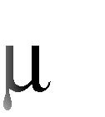
- khi già chúng có thể thay đổi Gram. Chúng hầu hết là Catalase dƣơng tính, không có oxydase, thƣờng tạo sắc tố. Một số chúng tạo váng màu hồng nhờ Parphyrens

Vi khuẩn acetic thuộc nhóm hiếu khí. Tốc độ sinh trƣởng của chúng rất nhanh, từ một tế bào sau 12 giờ có thể sinh sản thành 17 triệu tế bào. Trong quá trình sinh trƣởng và phát triển chúng tạo thành acid acetic, ở nồng độ acid thấp sẽ kích thích sự phát triển của chúng [Lƣơng Đức Phẩm, 1998]

Vi khuẩn acetic có khả năng đồng hóa các nguồn cacbon khác nhau nhƣ etanol, glucose, fuctose, sacharose, maltose, glycerin, lactose,… không có khả năng sử dụng tinh bột, có khả năng đồng hóa đƣợc đạm hữu cơ. Còn nguồn khoáng, vitamin thì đòi hỏi phải có acid pantothenic và các chất khoáng ( K, Ca, Fe, S, P,…) mới đồng hóa đƣợc.
Các loài vi khuẩn acetic sinh trƣởng ở nhiệt độ tối ƣu trong khoảng 23-30ºC và pH tối ƣu là 5,5-6,2. Chúng có khả năng chịu acid cao, một số có thể phát triển ở pH<3,2.

Những vi khuẩn acetic có đặc điểm là dễ thay đổi hình dạng tế bào. Trong những điều kiện sinh trƣởng không bình thƣờng tế bào có : dạng sợi to và dài , phình trƣơng lên hoặc có những hình thù kỳ lạ.

2.1.2 Phân loại vi khuẩn acetic

Hiện nay trên thế giới đã tìm ra trên 20 loài vi khuẩn acetic - gọi chung là Acetobacter – là một loại trực khuẩn khá lớn thuộc loại hiếu khí bắt buộc, nhiệt độ thích hợp cho chúng phát triển từ 30-40ºC .

Vi khuẩn acetic thuộc 2 giống Acetobacter (chu mao) và Acetomonas (tiêm mao ở một đầu) . Nhiều loại khi phát triển lâu trên môi trƣờng dễ dàng sinh ra những dạng có hình thái đặc biệt (tế bào phình to hay keo dài, có thể phân nhánh).

Vi khuẩn Acetobactor phân bố rộng trong tự nhiên, nhất là trên thực phẩm, hoa quả, không khí, nhiều trƣờng hợp có thể phát đồng thời với nấm men trên cơ chất thực vật có nhiều đƣờng.

Dƣới đây là một số chủng vi khuẩn điển hình:

- Acetobacter aceti: vi khuẩn này có hình dạng giống nhƣ vi khuẩn hình que khác, nhƣng kích thƣớc rất ngắn. Chúng không thể tạo đƣợc bào tử và các tế bào

thƣờng tạo thành hình chuỗi có kích thƣớc rất dài. Khi nhuộm iot tế bào chuyển thành màu vàng. Chúng chịu đƣợc nồng độ rƣợu 11% thể tích và trong môi trƣờng thuận lợi chúng có khả năng tạo ra đƣợc 6% acid acetic. Nhiệt độ thích hợp nhất để Acetobacter aceti phát triển là 34ºC.
- Acetobacter pasteurianum: hình thái giống Acetobacter aceti, nhƣng khi

nhuộm với iot tế bào sẽ cho màu xanh. Khả năng chịu nồng độ cồn của chúng thấp hơn của acetobacter aceti. Trong điều kiện môi trƣờng thuận lợi chúng có khả năng tạo đƣợc 5-6% acid acetic.

- Acetobacter orlcaneuse: hình thái vi khuẩn này giống hai vi khuẩn trên

nhƣng lại có kích thƣớc nhỏ hơn nhiều. Đặc biệt hai đầu của tế bào thƣờng nhỏ lại. Nhiều trƣờng hợp ngƣời ta lẫn lộn giữa vi khuẩn này với vi khuẩn kỵ khí Clostridium. Trong dịch nƣớc cấy, chúng thƣờng tạo ra một váng rất mỏng, trên bề mặt váng vi khuẩn thƣờng rất chắc. Khi nhuộm với iot, tế bào chỉ sang màu vàng.
Vi khuẩn này chịu đƣợc lƣợng cồn đến 12%V, và trong điều kiện lên men thích hợp, chúng có thể tạo ra đƣợc 9,5% acid acetic.

- Acetobacter xylinum: Vi khuẩn này khi phát triển trong môi trƣờng thuận lợi có thể tạo ra 4,5% acid acetic và tạo ra một màng rất dày trên bể mặt môi trƣờng.

Ở nhiều nƣớc nhƣ Trung Quốc, Triều Tiên và Nhật Bản, ngƣời ta thƣờng sử dụng vi khuẩn này cùng với nấm men để sản xuất ra loại thức uống rất đặc hiệu.

- Acetobacter schiitzenbachii: Vi khuẩn này thuộc vi khuẩn hình que, nhƣng

kích thƣớc của chúng dài hơn các giống đã trình bày ở trên. Chúng không tạo bào tử, không có khả năng chuyển động, thuộc nhóm Gr¯.

Khi phát triển ở môi trƣờng lỏng chúng tạo lớp màng dày nhƣng không chắc. Ở các nƣớc trên thế giới, ngƣời ta sử dụng chúng để sản xuất giấm theo phƣơng pháp chìm.

Trong điều kiện môi trƣờng thuận lợi, chúng có khả năng tạo đƣợc 11-12% acid acetic.

- Acetobacter curvum: Về cơ bản vi khuẩn này giống Acetobacter schiitzenbachii. Trong môi trƣờng thuận lợi, vi khuẩn này có thể tạo ra đƣợc 10-11% acid acetic. Vi khuẩn Acetobacter curvum tạo váng rất chắc trên bề mặt môi trƣờng. Nhiệt độ lên men tối ƣu của vi khuẩn này là 35-37°C.

- Acetobacter suboxydans: Đƣợc sử dụng nhiều trong công nghệ sản xuất vitamin C. Chúng có khả năng chịu đƣợc nồng độ cồn rất cao. Nếu trong môi

trƣờng ta chọn thêm một luợng nhỏ các chất dinh dƣỡng cần thiết vi khuẩn này có thể chuyển hoá cồn thành acid acetic. Lƣợng acid acetic tạo đƣợc từ quá trình lên men có thể lên đến 13%.

Nhiệt độ thích hợp cho vi khuẩn này tiến hành lên men là 28-30°C. Thời gian lên men xảy ra rất nhanh, chỉ cần 48 giờ, lƣợng acid acetic có thể đạt đƣợc 13%.
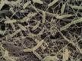

Hình 2.1: Vi khuẩn Acetobactor aceti
2.2 Sơ lƣợc về giấm - Ứng dụng

2.2.1 Sơ lƣợc về giấm

Giấm là loại gia vị đƣợc sử dụng từ các nguyên liệu có đƣờng hoặc bột bằng cách lên men rƣợu và acid acetic. Từ giấm trong tiếng Pháp là “Vinaigre” có nghĩa là vang chua.

Có rất nhiều loại giấm: giấm quả, giấm gạo, giấm mật… Giấm quả đƣợc chế biến bằng cách cho nƣớc quả lên men rƣợu và acid acetic.

Giấm đƣợc dùng trong sản xuất dƣa muối, tƣơng ớt, và dùng nhƣ một gia vị trong nấu nƣớng.

2.2.2 Ứng dụng

Acid acetic đƣợc ứng dụng rộng rãi trong sản xuất nhƣ: làm sản phẩm trung gian để tổng hợp acid monocloacetic, etylacetat, butylacetat, cellulose acetat, aceton, trong công nghiệp cao su (điều chế vinylacetat) tổng hợp nhựa PVA, trong dƣợc phẩm (điều chế aspirin) , trong công nghiệp thực phẩm (làm giấm ăn, sản xuất bánh kẹo,…)

2.3 Lên men giấm

2.3.1 Các loại giấm phổ biến trên thế giới

- Balsamic Vinegar: đây là loại giấm cổ truyền đƣợc lên men từ một loại vang nho trắng, loại nho này phát triển ở vùng núi Modena thuộc nƣớc Ý. Trong quá trình lên men giấm, ngƣời ta cho thêm một thanh gỗ (Balsamic) có nhựa thơm

vào thùng lên men nhằm tạo hƣơng vi đặc trƣng. Giấm thành phẩm có màu nâu sẫm, vị chua ngọt.

- Malt Vinegar: là giấm truyền thống rất phổ biến ở nƣớc Anh, đƣợc lên men từ ngũ cốc.

- Raspberry Red win Vinegar: loại giấm này làm từ rƣợu vang đỏ. Giấm có màu đỏ sậm với hƣơng tự nhiên của cây Raspberry.

- Rice Vinegar: hầu hết giấm trong suốt, không màu, một số ít có màu vàng nhạt, hơi đục. Loại giấm này đƣợc sử dụng rộng rãi tại các nƣớc châu Á.

- Coconut and cane Vinegar: là loại giấm phổ biến ở Ấn Độ, Philipine và

- Date Vinegar: phổ biến ở Địa Trung Hải.
2.3.2 Cơ chế lên men giấm

Lên men acid acetic là quá trình oxy hóa cồn thành acid acetic, nhờ vi khuẩn acetic, trong điều kiện hiếu khí.

Phƣơng trình tổng quát của quá trình lên men là:

C₂H₅OH + O₂ CH₃COOH + H₂O + 117kcal. Phản ứng xảy ra trong tế bào của vi khuẩn. Muốn phản ứng đƣợc xảy ra,

C₂H₅OH và O₂ phải đƣợc thẩm thấu vào trong tế bào. Khi đó các enzyme oxy hóa có trong tế bào của vi khuẩn tham gia oxy hóa rƣợu tạo thành CH₃COOH. CH₃COOH đƣợc tạo thành sẽ thoát ra khỏi tế bào và tan trong dung dịch môi trƣờng.
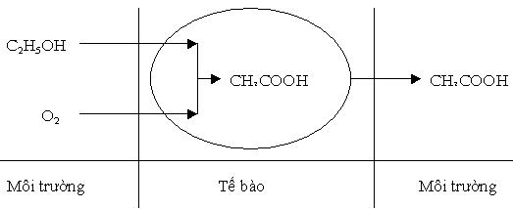

Hình 2.2: Quá trình oxy hóa rƣợu thành acid acetic

Trong tế bào của vi khuẩn, quá trình oxy hóa xảy ra rất phức tạp. Quá trình

này xảy ra qua hai giai đoạn. Các giai đoạn đƣợc tóm tắt nhƣ sau:

C2H5OH + O2 CH3CHO + H2O

Acetaldehyd

CH3CHO + H2O

CH3CH(OH)2

Hydrate acetaldehyd

CH3CH(OH)2 + O2 CH3COOH + H2O

Phƣơng trình tổng quát:

C2H5OH + O2 CH3COOH + H2O

Ngoài khả năng oxy hóa cồn thành acid acetic, các vi khuẩn acetic còn có khả năng tham gia chuyển hóa một loại các loại rƣợu khác thành acid tƣơng ứng và các chất khác.

- Chuyển hóa rƣợu propyonic acid propyonic.

- Chuyển hóa rƣợu butanol acid butylic.

- Chuyển hóa rƣợu glycerin dioxyaceton.

- Chuyển hóa sobic sorbose.

- Chuyển hóa arabino acid arabanic.

- Chuyển hóa glucose acid glucosenic.

- Chuyển hóa acid lactic acid glucosenic.

Điều nên lƣu ý là, trong quá trình lên men rƣợu, vi khuẩn acetic sẽ tham gia quá trình oxy hoá acid acetic thành CO₂ và H₂O để nhận năng lƣợng dùng cho quá trình sinh trƣởng và phát triển của mình.

CH₃COOH + 2O₂ CO₂ + H₂O .

Chính vì thế sau khi lên men, bao giờ ngƣời ta cũng để lại một lƣợng rƣợu khoảng 0,3-0,5% để vi khuẩn có thể sử dụng cồn mà không sử dụng acid acetic nhƣ một nguồn năng lƣợng.

2.4 Các yếu tố ảnh hƣởng đến quá trình lên men giấm

Theo Ebner và Hromatka (1949-1953 ), acid acetic đƣợc tạo thành bởi chính các tế bào sinh sản. Do vậy, tác động quan trọng nhất đối với quá trình lên men giấm là thành phần môi trƣờng, nhiệt độ và chế độ thông khí, sự thay đổi chế độ nuôi cấy làm thay đổi các thông số : tốc độ sinh sản /giờ, sinh khối( % ), nồng độ sản phẩm giấm (% acid acetic).

2.4.1 Ảnh hƣởng của Oxy

Theo cơ chế của quá trình oxy hóa, lƣợng không khí cho quá trình lên men giấm là tƣơng đối lớn. Để oxy hóa hết 1kg rƣợu khan cần 2,3m³ không khí ( theo lý thuyết ), hay để oxy hóa hết 1mol rƣợu cần 1mol O₂. Qua thực tế nhiều tác giả cho thấy lƣợng oxy cần thiết phải lớn gấp đôi lƣợng oxy theo lý thuyết. Thực tế càng thoáng khí năng suất càng cao ( nhƣng có giới hạn do khả năng tạo acid của chủng đã chọn ).

2.4.2 Ảnh hƣởng của nhiệt độ

Vi khuẩn Acetobacter thuộc nhóm ƣa ẩm, nhiệt độ thích hợp từ 25-32ºC. Ở nhiệt độ thấp quá trình lên men giấm xảy ra chậm. Ở nhiệt độ cao sẽ ức chế sự hoạt động và đến mức độ nào đó sẽ đình chỉ sự sinh sản của tế bào làm tăng tổn thất cho vi khuẩn và làm giảm hiệu suất quá trình lên men do sự bay hơi acid acetic và rƣợu.
2.4.3 Sự acid hoá dịch lên men

Trong sản xuất giấm ngƣời ta cho vào cơ chất ban đầu một lƣợng giấm nhất định để acid hóa môi trƣờng nhằm : ngăn chặn sự phát triển của vi sinh vật có hại, đƣa vào dịch lên men một lƣợng tế bào nhất định.

Độ acid ban đầu có thể dao động từ 2-6%. Theo nghiên cứu của Eapen và Rao năm 1979, hiệu suất cao nhất đạt đƣợc ở độ acid ban đầu là 2 %. Những công trình gần đây cho thấy để đƣợc hàm lƣợng acid cao hơn, ngƣời ta tiến hành lên men

- nồng độ acid ban đầu 2-6% [Abrini và ctv, 1992]. Tuy nhiên hàm lƣợng acid cao sẽ hạn chế sự sinh trƣởng của vi khuẩn và làm giảm khả năng lên men. Theo Henry, cho thấy nồng độ acid ban đầu 8% đã ức chế hoạt động của vi khuẩn rất lớn. Lƣợng acid ban đầu cần hoạt hóa là 2-2,5% [Nodes.E, 1986], 2% [Ebner, 1985].

2.4.4 Hàm lƣợng rƣợu ethylic trong dung dịch lên men giấm

Rƣợu ethylic cũng giống nhƣ acid acetic là một chất sát khuẩn với vi khuẩn Acetobacter, nó đƣợc sử dụng nhƣ một cơ chất. Hàm lƣợng rƣợu có thể thay đổi từ 2-10% thể tích, hàm lƣợng rƣợu cao hơn sẽ làm giảm năng suất lên men. Ebner (1985) và Heirich (1987) cho lƣợng rƣợu ethylic sử dụng tƣ2-10% thể tích. Lƣợng rƣợu ethylic duy trì trong môi trƣờng luôn giữ ở 3-3,5% thể tích [Nodes,1986].

Để tránh hiện tƣợng tiếp tục oxy hóa đến CO₂ và H₂O, cần có một lƣợng rƣợu trong giấm từ 0,2-0,5% thể tích. Lƣợng rƣợu sót trong giấm có tác dụng ức chế sự tổng hợp enzyme oxy hóa acid acetic và muối acetac (Dires, 1973).

2.4.5 Các chất C, N, P và các nguyên tố vi lƣợng

Để quá trình oxy hoá xảy ra nhanh trong dung dịch lên men cần bổ sung thêm một số muối khoáng: K₂HPO₄, KH₂PO₄, MgSO₄.7H₂O, FeCl₃.6H₂O, (NH₄)₂SO₄, (NH₄)₂HPO₄,…tùy theo nhu cầu cụ thể của từng loài. Ngoài ra còn bổ sung thêm vitamin và các chất kích thích sinh trƣởng nhƣ: glucoza, cao nấm men, pepton…

2.5 Các phƣơng pháp lên men

Yếu tố quan trong quyết định hiệu suất của một phƣơng pháp sản xuất acid acetic chính là bề mặt tiếp xúc giữa oxy của không khí và cơ chất. Đến thời điểm hiện tại đã có 4 phƣơng pháp sản xuất acid acetic bằng cách lên men:

- Phƣơng pháp lên men chậm.

- Phƣơng pháp lên men nhanh.
- Phƣơng pháp lên men chìm.

- Phƣơng pháp lên men hỗn hợp.

2.5.1 Phƣơng pháp lên men chậm

Phƣơng pháp chậm còn gọi là phƣơng pháp Orleans hay phƣơng pháp Pháp. Phƣơng pháp này đƣợc biết đến năm 1670, khởi đầu là vùng trồng nho nổi tiếng ở nƣớc Pháp. Do ngƣời ta nhận thấy dịch vang nho để trong những thùng gỗ hở nắp dần dần bị đục, có màng phủ trên bề mặt và trở nên chua.

Đây là phƣơng pháp lâu đời nhất, quá trình lên men giấm diễn ra ở bế mặt tiếp xúc giữa khối dịch lên men và không khí trong những thùng lên men đặt nằm ngang.

Đễ tiến hành sản xuất giấm theo phƣơng pháp này , tiến hành nhƣ sau: đổ vào thùng 1/5 thể tích giấm tƣơi chất lƣợng cao để acid hóa, sau đó đổ thêm dịch lên men vào cho đến ½ thể tích thùng. Tiếp theo cứ mỗi chu kỳ đổ thêm dịch lên men cho đến khi đầy. Khi nào nhận thấy rƣợu đã oxy hóa gần hết lấy một phần giấm ra để đem chế biến và bảo quản, đồng thời cho tiếp dịch lên men vào để lên men tiếp.

Khi lên men, vi khuẩn giấm phát triển tạo thành màng vi sinh vật trên bề mặt thoáng, khi bị chấn động (do va chạm hay quá trình đổ dịch lên men vào và tháo sản phẩm ra) nó sẽ bị phá vỡ, chìm xuống tiêu thụ cơ chất mà không tạo acid acetic. Dần dần trên bề mặt thoáng lại hình thành màng vi khuẩn mới và lại diễn ra quá trình lên men tiếp tục.

Do hạn chế của bề mặt thoáng nên phƣơng pháp này có những nhƣợc điểm sau: thời gian lên men dài, nồng độ acid acetic thấp, năng suất thấp. Tuy vậy, phƣơng pháp này có ƣu điểm là giấm thơm ngon, thiết bị dễ chế tạo.

2.5.2 Phƣơng pháp lên men nhanh

Phƣơng pháp này tạo đƣợc bề mặt tiếp xúc pha giữa lỏng, khí và vi sinh vật lớn nhờ bổ sung vật liệu bám trong thiết bị nên năng suất và hiệu suất cao hơn.

- phƣơng pháp này ngƣời ta tƣới dịch lên men, bên trong có đổ đầy vật liệu bám và màng vi khuẩn mới ở trên bề mặt, không khí đi ngƣợc chiều từ dƣới lên, dịch lên men đƣợc chuyển hóa nhanh nhờ vi khuẩn. Nếu thiết bị lên men đủ cao, điều kiện vận hành đƣợc khống chế tốt thì chỉ cần cho dịch lên men qua tháp một lần đã có thể thu đƣợc giấm đặc ở đáy. Phƣơng pháp này có những ƣu và nhƣợc điểm:
- Ƣu điểm:

  - Thời gian lên men ngắn

  - Thiết bị tƣơng đối đơn giản, năng suất cao, ổn định

  - Giấm thu đƣợc có nồng độ acid cao (có thể đến 11-12%)

- Nhƣợc điểm:

  - Hiệu suất không cao

  - Phải chọn vật liệu bám phù hợp

2.5.3 Phƣơng pháp lên men chìm

- phƣơng pháp này, không khí sục qua khối dịch lên men mãnh liệt sẽ tạo thành một thể huyền phù có pha rắn là vi khuẩn giấm, pha lỏng là dịch lên trong các thiết bị lên men có tên là acetator, dịch lên men đƣợc chuyển hoá thành giấm rất

nhanh .

2.5.4 Phƣơng pháp lên men hỗn hợp

Đây là phƣơng pháp lai giữa hai phƣơng pháp nhanh và chìm. Thiết bị lên men này gồm hai phần:

- Phần trên nhƣ generator có đổ đầy đệm, hoạt động theo nguyên tắc lên men

nhanh.

- Phần dƣới (phần chứa dịch sau khi đi qua vật liệu bám) có lắp thêm bộ phận sục khí tạo thành vùng oxy hóa bổ sung nhƣ một acetator trong phƣơng pháp chìm.

Khi ngừng cung cấp oxy qua bộ phận sục khí (khi ngắt điện) vẫn không ảnh

hƣởng đến vi khuẩn vì lúc đó các vang thông khí trong thiết bị đƣợc mở ra và không khí đi vào nhờ thông khí tự nhiên, do đó màng vi khuẩn trên đệm vẫn không bị chết.

Phƣơng pháp này khắc phục đƣợc nhƣợc điểm và phát huy ƣu điểm của hai phƣơnh pháp nhanh và chìm.

2.6 Những kỹ thuật cần chú ý khi sản xuất giấm ăn
Vi khuẩn acetic thƣờng tiêu hóa rất ít các chất dinh dƣỡng. Để có đƣợc giấm có chất lƣợng cao và tránh hiện tƣợng nhạt ở phôi bào cần phải bổ sung các chất dinh dƣỡng làm nhiều lần, mỗi lần với lƣợng thấp, vì dùng với liều cao sẽ làm cho

- khuẩn phát triển mạnh, kém khả năng lên men hoặc tạo điều kiện cho các vi khuẩn khác phát triển. Nếu trƣờng hợp lên men bị yếu, thì có thể bổ sung vào môi

trƣờng chất malt hoặc bia.

Môi trƣờng nhân giống hoặc lên men cần đƣợc acid hóa bằng chính acid acetic nhằm kích thích giống phát triển và ức chế các vi khuẩn khác.

Thiết bị lên men và các phôi bào đã vô trùng cũng cần tiến hành acid hóa bằng acid acetic 6-9%. Cách tiến hành nhƣ sau: phôi bào đã tiệt trùng bằng nồi autoclave đem xếp vào thiết bị lên men, sau đó cho dòng acid acetic 6-9% đi qua phôi bào trong một thời gian, cuối cùng thu lại phần acid đó trƣớc khi cho dịch lên men vào thiết bị.

Trong quá trình lên men liên tục thì có thể không cần nhân giống lại mà hiệu suất lên men vẫn đảm bảo. [Lƣơng Đức Phẩm, 1998]

2.7 Một số nguyên nhân làm giảm chất lƣợng lên men giấm

2.7.1 Giấm bị đục và giảm độ chua

Trong sản xuất giấm, thƣờng xảy ra hai quá trình oxy hóa:

- Quá trình oxy hóa C₂H₅OH thành CH₃COOH

- Quá trình oxy hóa CH₃COOH thành CO₂ và H₂O

Quá trình oxy hóa C₂H₅OH thành CH₃COOH là quá trình có lợi cho sản xuất. Quá trình oxy hóa CH₃COOH thành CO₂ và H₂O là quá trình có hại cho sản xuất. Trong quá trình oxy hóa này có thể xảy ra hai hƣớng: oxy hóa hóa học và oxy hóa sinh học. Oxy hóa sinh học chuyển CH₃COOH thành CO₂ và H₂O xảy ra do nấm Comdida mycoderma, Acetobacter xylinum, Acetobacter aceti gây ra. Các giống vi sinh vật này có khả năng tạo màng nhầy làm cho giấm đục và tạo cặn.

Ngƣời ta khắc phục tình trạng này bằng cách cho lên men lại và trƣớc khi lên men phải vệ sinh thiết bị lên men thật sạch hoặc thanh trùng Pasteur ở nhiệt độ 60-70ºC, hoặc cho thêm vào giấm K₂S₂O₅ với liều lƣợng 5-15gam/100 lít giấm kết hợp với thanh trùng Pasteur để tăng độ bền của giấm.

2.7.2 Hiện tƣợng lƣơn giấm
Lƣơn giấm có tên khoa học là Angiullula aceti. Chúng thuộc loại động vật nhƣ giun tròn, rất nhỏ, có màu hồng. Con đực ở tuổi trƣởng thành có kích thƣớc 1mm, con cái ở tuổi trƣởng thành có kích thƣớc 1-2 mm.

Nếu nồng độ giấm < 6%, lƣơn giấm rất dễ phát triển. Nồng độ giấm cao khoảng > 9%, chúng bị ức chế và không thể phát triển đƣợc.

Lƣơn giấm thƣờng sử dụng vi khuẩn acetic nhƣ nguồn dinh dƣỡng. Tuy nhiên, chúng cũng có khả năng sử dụng C₂H₅OH, CH₃COOH, đƣờng , các chất hữu cơ chứa nitơ để phát triển. Chúng thƣờng không gây độc cho ngƣời mà chỉ gây đục giấm và làm giảm hiệu suất lên men.

Để phòng ngừa lƣơn giấm phát triển, ngƣời ta thƣờng cho vào giấm thành phẩm 1-2% NaCl (muối ăn). Sau 1-2 ngày lƣơn giấm chết, ngƣời ta đem lọc hoặc đƣa nhiệt độ lên đến 40-50ºC, sau đó lọc giấm để loại bỏ lƣơn giấm.
2.7.3 Bọ giấm

Trong sản xuất giấm, ngƣời ta thƣờng thấy hai loại bọ giấm.

Loại to, màu trắng, có kích thƣớc 0,8-1,5mm

Loại nhỏ, màu nâu, có kích thƣớc 0,3-0,4mm.

Ngƣời ta thƣờng dùng dầu khoáng bôi vào những nơi hay có bọ giấm. Trong trƣờng hợp có nhiều bọ giấm ở thiết bị lên men, ngƣời ta phải dùng hơi nóng để diệt chúng.

2.7.4 Ruồi giấm

- những cơ sở sản xuất giấm, ngƣời ta thƣờng thấy có rất nhiều ruồi giấm. Ruồi giấm thƣờng có màu nâu đỏ, có kích thƣớc khoảng 2,5-3mm. Ruồi giấm

thƣờng phát triển ở phần trên, phần dƣới của thiết bị lên men. Chúng làm giảm acid acetic, sinh ra những ấu trùng ăn vi khuẩn lactic và thƣờng là vật trung gian lây nhiễm các vi sinh vật gây hại giấm. Do đó cần phải hạn chế sự xuất hiện ruồi giấm bằng cách che kín cửa, đậy kín các phần hở của thiết bị lên men và vệ sinh đất khu sản xuất.

2.8 Các công đoạn sau khi thu hoạch giấm

2.8.1 Bảo quản giấm

Khi quá trình lên men vẫn còn tiếp tục, nghĩa là rƣợu vẫn chƣa chuyển hóa hết thành giấm thì chƣa đƣợc nhập giấm vào kho. Các thùng giấm phải đƣợc đậy
kín. Nếu để mở, các vi khuẩn tạo acid acetic và các enzyme của chúng sẽ dần dần bị oxy hóa và phân hủy. Vì vậy không đƣợc oxy lọt vào thùng giấm.

2.8.2 Lão hóa giấm

Giấm đƣợc lão hóa bằng cách để lâu có mùi vị dễ chịu, nhất là khi giấm đƣợc sản xuất từ các loại nƣớc quả có mùi thơm. Trong giai đoạn lão hóa giấm, các este đƣợc hình thành và mùi chua gắt của giấm tƣơi sẽ dần biến mất.

2.8.3 Gạn trong

Gạn trong giấm trƣớc khi đóng chai bằng cách lọc giấm. Trộn đều thạch, bentonit với giấm rồi để lắng trong, dùng xi phông hút phần giấm trong ở trên ra chai, thao tác làm thật chậm để cặn ở trong chai không vẫn lên. Cứ 300 lít giấm ta dùng 1kg bentonit và 5% thạch (tính theo trọng lƣợng).

2.8.4 Đóng chai và xử lý

Giấm phải đƣợc lão hóa và gạn trong trƣớc khi đóng chai. Cho giấm vào đầy chai rồi nút thật kín để ngăn không khí lọt vào chai. Khử trùng giấm bằng cách làm nóng chai giấm ở nhiệt độ 65ºC cho đến khi giấm trong chai đạt 60ºC trong khoảng 30 phút. Nếu số lƣợng giấm lớn ta có thể dùng phƣơng pháp: khử trùng tất cả lƣợng giấm rồi để nguội đến 24ºC thì đóng chai ngay.
2.8.5 Phƣơng tiện bảo quản giấm thích hợp

Giấm có khả năng ăn mòn cao, thậm chí nó còn ăn mòn cả thép không gỉ nếu tiếp xúc lâu. Sắt rất dễ bị giấm ăn mòn, còn kẽm bị giấm ăn mòn và tạo ra acetat kẽm có mùi khó chịu và rất độc, ngay cả đồng cũng không nên dùng để đụng giấm vì đồng cũng tác dụng đến mùi vị của giấm. Chỉ những vật liệu nhƣ: gỗ, nhôm, thủy tinh, cao su cứng, gỗ ép hoặc giấy đã qua xử lý là có thể dùng để đựng giấm.

2.9 Khái quát nguyên liệu

2.9.1 Nguyên liệu dừa

Dừa có tên khoa học là Cocos Nucifera, có hai giống chính là dừa cao và dừa lùn đƣợc trồng phổ biến ở các nƣớc Philippine, Indonesia, Malaysia, Việt Nam. Khi dừa chín có thành phần trung bình theo trọng lƣợng nhƣ sau: cơm dừa 30%, vỏ dừa 33,5%, gáo dừa 15%, nƣớc dừa 21,5%.

Bảng 2.1: Thành phần hóa học của dừa

Thành phần | % Khối lƣợng
Chất khô | 4.71
Đƣờng tổng | 2.08
Khoáng | 0.02
Protein | 0.55
Béo | 0.74

(Nghiên cứu sử dụng tổng hợp cây dừa-Phạm Hoàng Hộ-NXB GD 1970)

Ngoài ra trong nƣớc dừa già còn có rất nhiều acid amin và vitamin nhƣ Lysin, Histidin, Prolin, Glysin, Acid Glutamic, Acid Ascobic, Acid Penthotennic, Acid Folic, Acid Nicotinic, Riboflavin.

Các chất kích thích sinh trƣởng nhƣ: Zeatin, Sorbitol, Hexitol, Phicocosine… chính thành phần phong phú của các chất kích thích sinh trƣởng này khiến nƣớc dừa trở thành môi trƣờng dinh dƣỡng thích hợp để nuôi cấy vi sinh vật.

2.9.2 Nguyên liệu saboche

Saboche (Manilkara zapota, Linn Van royen hay Achras zapota Linn) còn gọi là hồng xiêm hay lồng mứt, là loại cây quen thuộc của vùng nhiệt đới và bán nhiệt đới. Saboche đã trồng ở nhiều nơi, kể cả vùng đất bị nhiễm mặn, ven biển (những vùng chuyên canh nhƣ xã Vĩnh Kim, Kim Sơn, Song Thuận, Phú Phong huyện Châu Thành với diện tích
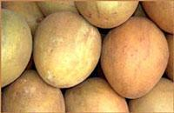
Hình2.3:Nguyên liệu saboche

²³⁰⁰⁰ tấn/năm). Cây có khả năng cho nhiều trái trong năm, năng suất cao (20 – 40 tấn/ha từ năm thứ 7 trở đi), mau cho trái.
Quả saboche chín ăn rất ngọn, có mùi nhẹ, mát và mềm ngon, chứa nhiều loại vitamin (nhƣ vitamin A, B1, B2, C,….). Đây là thứ quả quý cho ngƣời già, trẻ em, ngƣời có bệnh dạ dày.

Phần ăn đƣợc của trái saboche chứa một lƣợng dƣỡng chất (trong 100 g phân tích) nhƣ sau (Intergan et al., 1968).

Baûng 2.2: Thaønh phaàn hoaù hoïc cuûa Saboâcheâ

Thaønh phaàn | Haøm löôïng | Thaønh phaàn | Haøm löôïng
Phaàn aên ñöôïc | 84 | Laân (mg) | 9
Aåm ñoä (%) | 74,1 | Saét (mg) | 1
Naêng löôïng (calo) | 96 | Natrium (mg) | 5
Protein (%) | 0,5 | Kalium (mg) | 198
Lipid (%) | 0,9 | Vitamin A (IU) | 85
Carbohydrates (%) | 24,1 | Vitamin B1 (mg) | 0,01
Chaát xô (%) | 3 | Vitamin B2 (mg) | 0,01
Muoái khoaùng (%) | 0,4 | Niacin (mg) | 0,3
Calcium (mg) | 32 | A. ascorbic (mg) | 26

Sabôchê gồm các giống: Sabôchê Xuân Đỉnh, sabôchê Thanh Hà, sabôchê quả trám, sabôchê quả nhót, sabôchê quả dài, Sabôchê Đồ Trạch (còn gọi là hồng Dăm).

2.9.3 Nguyên liệu điều

Cây điều là cây hoang dại, mọc tự nhiên ở các bãi cát ven biển và trong rừng tự nhiên ở quần đảo Anti, Brasil và lƣu vực sông Amazon thuộc Nam Mỹ.
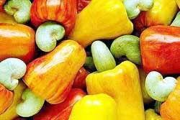

Cây điều là loại cây vùng nhiệt đới có tên khoa học

là Anacardium occidentale Linne thuộc họ

Anacardiacedae bộ Rutates. Hình2.4: Nguyên liệu điều

Quả điều có tính giải nhiệt, mùi hƣơng hấp dẫn và chứa một lƣợng vitamin dồi dào. Khi chín quả có màu vàng hoặc đỏ tùy loại.

Dựa vào màu sắc của quả ta có hai loại chính là điều đỏ và điều vàng. Mỗi loại có chứa về số lƣợng các chất khác nhau.Theo nghiên cứu cho thấy các thành phần bên trong quả điều đƣợc ghi nhận nhƣ sau:

Bảng 2.3: Thành phần hóa học của quả điều:

Thành phần | Quả đỏ | Quả vàng
Nƣớc | 85.92 | 86.83
Tro | 0.44 | 0.51
Đƣờng | 7.74 | 7.26
Đạm | 0.88 | 0.52
Chất béo | 0.33 | 0.27
Glucid khác | 0.86 | 0.98
Tanin | 0.42 | 0.48
Cellulose | 3.36 | 3.34
Acid citric | 0.20 | 0.16

Ngoài ra, điều còn chứa một số lƣợng vitamin (đặc biệt là vitamin C) và muối khoáng canxi, phospho, săt…

Tuy nhiên, quả điều có vị chát và nếu xử lý không kịp thời sẽ làm biến màu dịch quả do quả điều có hàm lƣợng tanin cao.

2.9.4 Nguyên liệu trà xanh (chè):

Cho đến nay nguồn gốc cây chè vẫn là một sự tranh cãi lớn và chƣa đến sự thống nhất nào về xuất xứ của cây chè. Tuy nhiên các công trình nghiên cứu và khảo sát trƣớc đây cho rằng nguồn gốc cây chè là từ vùng Vân Nam Trung Quốc, nơi có nhiệt độ khí hậu nóng ẩm quanh năm (Kingdon-Ward, 1951). Cây chè có nguồn gốc từ vùng
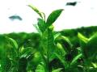
Hinh2.5: Nguyên liệu trà

Đông Nam Á, trải dài từ Tây (vùng Assam, Ấn Độ) sang Đông (Trung Quốc) và kéo dài xuống phía Nam (vùng Tây Bắc, Việt Nam) (Mathews và Steplan, 1998).
Về phân loại thực vật, cây chè thuộc ngành thực vật hạt kín Angiospermae, lớp song tử diệp Diotyledonace, bộ chè Theales, họ chè Theaceace, chi chè Camellia, loại Sinensis.

Ở Việt Nam, chè đƣợc trồng ở 34/36 tỉnh thành phố.

Hợp chất EGCG trong chè có khả năng là một giải pháp ngăn chặn sự lây truyền của bệnh AIDS và làm giảm các tỉ lệ ung thƣ, tim mạch cùng các chứng viêm khớp. Ngoài ra, chè xanh còn có tác dung giảm béo.

Bảng 2.4: Thành phần hóa học của trà xanh

Thành phần | Hàm lƣợng (%)
Nƣớc | 75-85
Hợp chất phenol
Hợp chất amin | 30
Hợp chất Alkaloid | 7-10
Hợp chất tinh dầu | 0,02
Hợp chất Nitrogen | 16-25
Hợp chất Pectin | 2-3
Các chất vô cơ | 4-7
Cafein | 4-5

Ngoài ra, trà xanh còn chứa:

- Các nhóm sắc tố

- Vitamin: hầu hết là vitamin không tan trong nƣớc bao gồm: provitamin A,

các vitamin thụôc nhóm B nhƣ B1, B2, P, C, PP.

- Enzyme: + Enzyme thủy phân: amilase, protease

  - Enzyme oxy hóa khử: polyphenoloxydase

2.10 Chất mang vi khuẩn acetic

2.10.1 Yêu cầu đối với chất mang vi khuẩn acetic

Chất mang vi khuẩn acetic là yếu tố quan trong quyết định tính hơn hẳn của phƣơng pháp nhanh so với phƣơng pháp chậm. Vì vậy yêu cầu đối với chất mang phải thích hợp với chức năng làm vật mang vi khuẩn acetic:

- Có độ bền cơ học cao, diện tích bề mặt riêng lớn, độ xốp cao.

- Khối lƣợng riêng tƣơng đối nhỏ.
- Có tính trơ, tức không phản ứng với với dịch lên men, không khí và sản phẩm lên men, cũng nhƣ không tiết ra các chất hóa học gây độc hại đối với vi sinh vật và mùi khó chịu cho giấm.

- Đủ độ nhám và xốp để màng vi khuẩn có thể bám chặt ở một chế độ thủy động lực học nhất định.

- Rẻ tiền, dễ kiếm, ổn định.

2.10.2 Lựa chọn chất mang vi khuẩn

- Chất mang bằng chất liệu cellulose:

Trong các loại chất mang có nguốn gốc cellulose có những ƣu điểm phù hợp với điều kiện Việt Nam hiện nay nhƣ: công nghệ gia công không phức tạp, rẻ tiền, dễ kiếm (tre, bã mía, gỗ,…).

Trƣớc đây, nhiều công trình nghiên cứu thử nghiệm với nhiều loại vật liệu bám chứa cellulose khác nhau nhƣ phoi gỗ, lõi ngô, tre nứa,…

Bã mía là loại vật liệu bám dễ kiếm, rẽ tiền, có đầy đủ điều khiên của một loại vật liệu mang. Vì vậy nó đƣợc chọn sử dụng làm vật liệu mang trong luận văn.

- Chất mang bằng chất liệu polymer:

Xốp nệm là một loại polymer có đầy đủ điều kiện của một chất mang: có tính trơ tức không phản ứng với dịch lên men, khối lƣợng riêng nhỏ, có độ nhám xốp để vi khuẩn acetic có thể bám, dễ kiếm, dễ gia công..
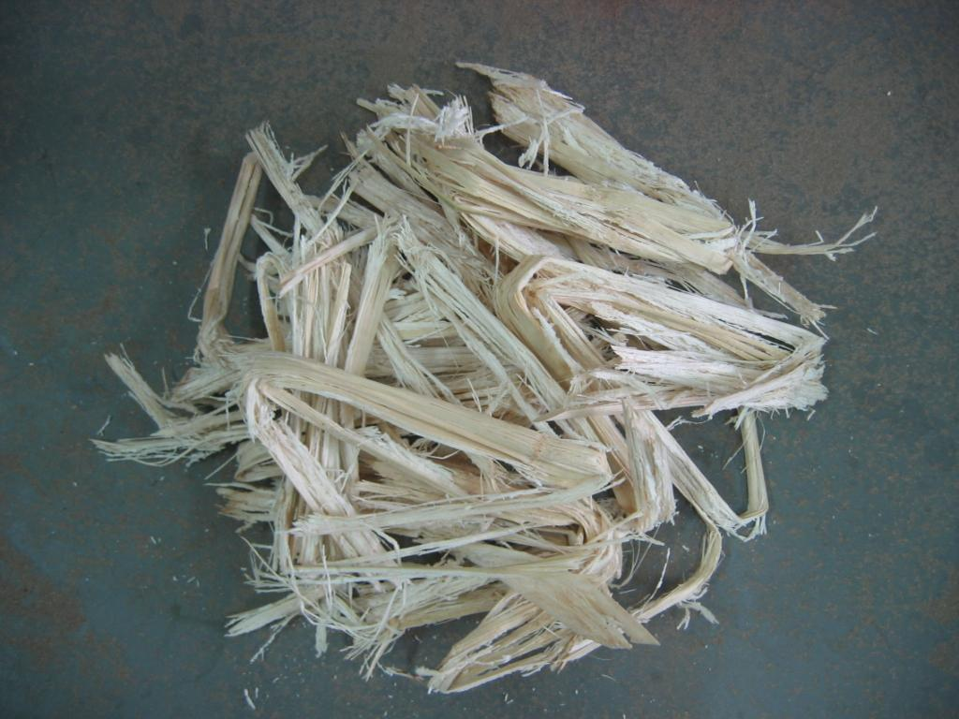

Hình 2.5: Bã mía
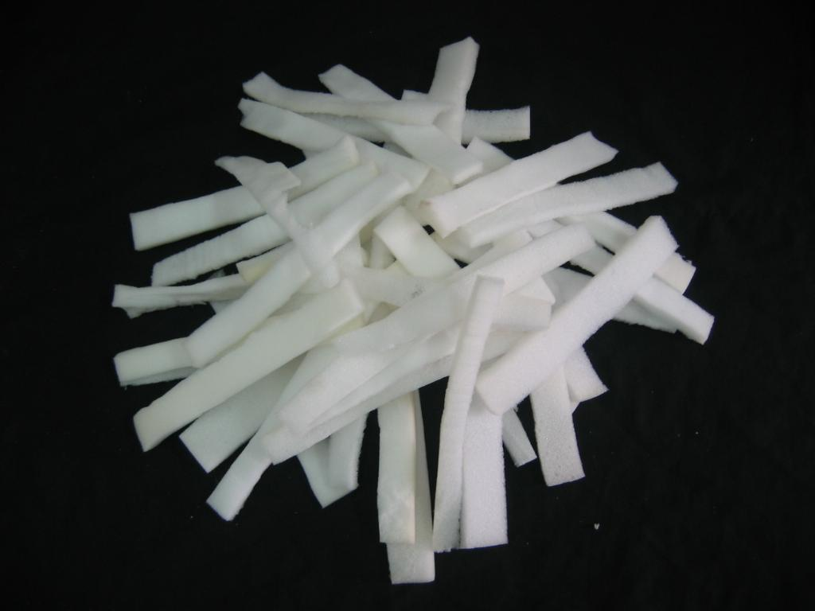

Hình 2.6: Xốp
Chƣơng 3. VẬT LIỆU VÀ PHƢƠNG PHÁP THÍ

NGHIỆM

3.1 Thời gian và địa điểm nghiên cứu

Thời gian: từ tháng 2 đến tháng 7 năm 2006.

Địa điểm: phòng thí nghiệm vi sinh-khoa Công Nghệ Thực Phẩm-trƣờng Đại Học Nông Lâm tp.Hồ Chí Minh.

3.2 Vật liệu thí nghiệm

3.2.1 Nguyên liệu

3.2.1.1 Giống vi khuẩn lên men giấm: vi khuẩn Acetobactor aceti đƣợc cung cấp bởi phòng thí nghiệm Vi Sinh, Khoa Công Nghệ Thực Phẩm, Trƣờng Đại Học Nông Lâm Thành Phố Hồ Chí Minh.

3.2.1.2 Nƣớc dừa già và dịch nƣớc quả:

a, Nƣớc dừa già đƣợc mua ở chợ Suối Tiên

b, Dịch điều:

Trái điều đƣợc hái trên cây và đƣợc xử lý nhƣ sau:

Trái điều

Tách hạt

Loại tạp chất và rửa

Xắt nhỏ, ép lọc

Thu dịch quả

Bảo quản

Thí nghiệm xử lý

Sơ đồ 3.1: Xử lý nguyên liệu điều
c, Dịch Saboche:

Trái saboche đƣợc mua từ chợ và xử lý nhƣ sau:

Trái saboche

Gọt vỏ, tách hạt

Rửa

Xắt nhỏ, xay

Thu dịch xay

Bảo quản

Thí nghiệm xử lý

Sơ đồ 3.2: Xử lý nguyên liệu saboche

d, Nƣớc trà xanh:

Trà xanh đƣợc mua từ chợ và đƣợc xử lý nhƣ sau:

Trà xanh

Tách lấy lá

Rửa sạch

Nấu lấy nƣớc

Thí nghiệm xử lý

Sơ đồ 3.3: Xử lý nguyên liệu trà

3.2.1.3 Các loại chất mang vi khuẩn:

Bã mía và xốp đƣợc khử trùng qua nƣớc nóng, sấy khô. Sau đó đem ngâm với dịch cấy giống trong 1 ngày rối cho vào bình lên men một cách ngẫu nhiên.
3.2.2 Dụng cụ và thiết bị thí nghiệm:

- Máy đo pH: 744 pH Metrolum.

- Buret tự động chuẩn độ acid.

- Những dụng cụ trong phòng thí nghiệm: ống nghiệm, pipet, bình tam giác, ống đong, que cấy, đĩa petri,…

- Tủ sấy, nồi autoclaue, máy lắc, cân điện tử, tủ cấy vô trùng…

- Thiết bị lên men hồi lƣu:

  - Thiết bị sục khí. [ AC 220/240v; 50Hz; 30 – 35w ]

  - Máy bơm FM 1200.[ AC 220/240v; 50Hz; 17/20 w ]

  - Bình chứa A, B: làm bằng nhự PEP có dung tích 21l/bình.
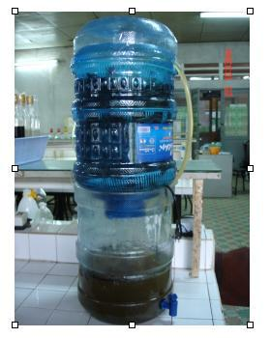

Hình 3.1: Thiết bị lên men hồi lƣu
Thiết bị lên men hồi lƣu bao gồm:

- Bình A: chứa dịch lên men

- Bình B: chứa vật liệu mang và vi khuẩn acetic, là nơi lên men giấm.

- Bộ phận bơm dịch lên men và thông khí

3.2.3 Hóa chất

Những hóa chất đƣợc sử dụng trong thí nghiệm: NaOH, CH₃COOH, CaCO₃, KH₂PO₄, MgSO₄.7H₂O, glucoza, pepton, rƣợu ethylic, agar, phenoltalin, gelatin.

3.2.4 Môi trƣờng
- Môi trƣờng cấy giống:

Đƣờng: 100g

- Môi trƣờng Hansen lỏng:

Glucoza: 50g

Pepton: 10 g

KH₂PO₄: 3 g

MgSO₄: 3-5 g

Nƣớc cất: 1 lít
3.3 Phƣơng pháp thí nghiệm

3.3.1 Sản xuất giấm dừa bằng phƣơng pháp hồi lƣu cố định vi khuẩn trên giá

thể

Nƣớc dừa già

Phối chế dịch lên men

Thiết bị lên men hồi lƣu

Lên men

Sản phẩm

Vào chai

Thanh trùng

Thành phẩm

Sơ đồ 3.4: Quy trình sản xuất giấm từ nƣớc dừa già
3.3.2 Sản xuất giấm trái cây bằng phƣơng pháp hồi lƣu cố định vi khuẩn trên giá thể

Dịch trái cây

Phối chế dịch lên men

Lên men rƣợu

Lắng tách men

Lên men giấm

Sản phẩm

Vào chai

Thanh trùng

Thành phẩm

Sơ đồ 3.5: Quy trình sản xuất giấm trái cây 3.4 Nội dung thí nghiệm

3.4.1 Khảo sát ảnh hƣởng của nồng độ rƣợu bổ sung trong quá trình lên men giấm từ nƣớc dừa già.

Mục đích: Xác định nồng độ rƣợu thích hợp để nồng độ acid acetic sinh ra lớn nhất.

Thí nghiệm đƣợc bố trí ngẫu nhiên 1 yếu tố 3 lần lặp lại.

Nƣớc dừa già đƣợc phối chế dịch lên men với các nồng độ rƣợu khác nhau, sau đó tiến hành lên men trong các bình lên men theo phƣơng pháp lên men có sục khí.

Nồng độ rƣợu (%V) | 4 | 6 | 8 | 10

Nồng độ acid acetic (%)

- Các thông số cố định:

Đƣờng: 2%

- Thời gian lên men: 10 ngày

- Cách lấy mẫu: 1lần/ngày

- Phƣơng pháp phân tích: dựa vào phƣơng pháp chuẩn độ acid – bazơ để xác định nồng độ acid acetic trong mẫu.

- Chỉ tiêu theo dõi: nồng độ acid acetic sinh ra.

3.4.2 Khảo sát các phƣơng pháp lên men giấm.

Mục đích: xác định phƣơng pháp lên men giấm tối ƣu sử dụng cho lên men giấm trái cây.

Thí nghiệm đƣợc bố trí ngẫu nhiên 1 yếu tố 3 lần lặp lại.

Nghiệm thức tối ƣu trong thí nghiệm 1 đƣợc sử dụng trong thí nghiệm này. Nƣớc dừa già sau khi phối chế dịch lên men, cho lên men bằng những

phƣơng pháp khác nhau: lên men tĩnh, lên men có sục khí, lên men theo phƣơng pháp hồi luu.


Lên men tĩnh: dịch lên men đƣợc cho váo bình, đậy nắp, để nơi yên tĩnh.


Lên men có sục khí: dịch lên men đƣợc cho vào bình, sục khí liên tục. Lên men theo theo phƣơng pháp hồi lƣu cố định vi khuẩn trên giá thể: dịch lên men đƣợc cho vào thiết bị lên men hồi lƣu.


Lên men theo
Lên men có sục

Phƣơng pháp lên men Lên men tĩnh phƣơng pháp hồi khí

lƣu

Nồng độ acid acetic

(%)
- Các thông số cố định:

Đƣờng: 2%

Nhiệt độ lên men: nhiệt độ phòng

pH = 5.2

- Chì tiêu theo dõi: nồng độ acid acetic sinh ra

3.4.3 Khảo sát tính đa dạng của các loại chất mang vi khuẩn acetic.

Mục đích: Xác định từng loại vật liệu mang phù hợp để sản xuất các loại giấm khác nhau.

Thí nghiệm đƣợc bố trí ngẫu nhiên 1 yếu tố 3 lần lặp lại.

Nghiệm thức tối ƣu trong các thí nghiệm trƣớc đƣợc sử dụng trong thí nghiệm này.

Nƣớc dừa già đƣợc phối chế dịch lên men với các thông số cố định. Cho lên men trong trong thiết bị lên men hồi lƣu. Thiết bị hồi lƣu sử dụng vật liệu mang vi khuẩn: chất mang bằng chất liệu cellulose (bã mía), chất mang bằng chất liệu polymer (xốp).
Chất liệu mang vi khuẩn | Chất liệu bằng cellulose | Chất liệu bằng polymer
Chất liệu mang vi khuẩn | (bã mía) | (xốp)
Nồng độ acid acetic (%)
- Các thông số cố định:
Thể tích lên men : 10 lít
Đƣờng: 2%
Nồng độ acetic ban đầu: 0.5%
Nhiệt độ lên men: nhiệt độ phòng
pH = 5.2

- Thời gian lên men: 8 ngày

- Cách lấy mẫu: 1lần/ngày

- Chỉ tiêu theo dõi: nồng độ acid acetic sinh ra, chất lƣợng giấm.
3.4.4 Thử nghiệm sản xuất giấm trái cây từ các loại dịch quả đã lên men rƣợu.

Mục đích: Giảm chi phí sản xuất khi không bổ sung rƣợu ethylic vào dịch lên men. Tạo ra sản phẩm giấm có mùi đặc trƣng, giàu vitamin., giảm giá thành sản phẩm.

Cách thực hiện: gồm 2 giai đoạn lên men là giai đoạn rƣợu hóa và giai đoạn giấm hóa.
- Chuẩn bị dịch lên men cho giai đoạn rƣợu hóa:

Dịch quả sau khi phối chế thành dịch lên men với độ Brix thích hợp, pH =

3,8.
- Lên men:

Bổ sung 0.1% giống Saccharomyces cereviceae vào 10 lít dịch quả ( pH = 3,8 ) để lên men rƣợu, ở nhiệt độ phòng, theo dõi quá trình giảm độ Brix trong dịch lên men. Khi độ Brix không thay đổi nữa thì lúc này quá trình lên men rƣợu kết thúc, xác nấm men lắng xuống dƣới, gạn lấy dịch trong có nồng độ rƣợu thấp. Tiếp tục đƣa dịch này vào hệ thống lên men giấm hồi lƣu thực hiện giai đoạn giấm hóa.

Các thông số cố định trong các thí nghiệm lên men giấm trái cây:

Thể tích lên men: 10 lít

Tỷ lệ men giống: 5%

Nồng độ acetic ban đầu: 0.5%

Nhiệt độ lên men: nhiệt độ phòng

pH = 5.2

3.4.4.1 Thử nghiệm sản xuất giấm Saboche từ dịch saboche đã lên men rƣợu.
- Chuẩn bị dịch lên men:

Dịch Saboche đƣợc phối chế thành dịch lên men có độ brix thích hợp 22⁰Brix, pH = 3,8.
- Len men:

Bổ sung 5% giống Saccharomyces cereviceae vào 10 lít dịch đƣờng để lên men rƣợu, ở nhiệt độ phòng ( Saccharomyces cereviceae đƣợc tăng sinh trong môi trƣờng Hansen lỏng đến 5-7 triệu tế bào/ml). Cho lên men rƣợu trong thời gian 15 ngày, khi độ Brix còn 12⁰Brix.Thu dịch trong và tiếp tục cho lên men trong thiết bị lên men hồi lƣu.
- Thời gian lên men: 8 ngày, cách lấy mẫu 1 lần/ngày.
- Chỉ tiêu theo dõi: hàm lƣợng acid acetic sinh ra.

3.4.4.2 Thử nghiệm sản xuất giấm điều từ dịch điều đã lên men rƣợu.
- Chuẩn bị dịch lên men:

Dịch điều xử lý tanin bằng gelatin với tỷ lệ 1,5g/l.Gelatin đƣợc khuấy tan trong nƣớc nóng và khuấy đều với dịch ép quả điều ở chế độ nhiệt 60⁰C trong 5 phút.Sau đó để yên trong 20-30 phút để lắng kết tủa. Sau đó đem lọc để tách kết tủa, thu dịch phối chế dịch lên men có độ Brix 25ºBrix.
- Lên men:

Bổ sung 5% giống Saccharomyces ceeviceae vào 10 lít dịch để lên men rƣợu ở nhiệt độ phòng. Cho lên men rƣợu trong 15 ngày, khi độ Brix còn 10⁰Brix. Thu dịch này và tiếp tục cho lên men giấm trong thiết bị hồi lƣu.

- Thời gian lên men giấm: 8 ngày, cách lấy mẫu: 1 lần/ngày.

- Chỉ tiêu theo dõi: hàm lƣợng acetic sinh ra.

3.4.5 Thử nghiệm sản xuất giấm từ trà xanh

Trà xanh sau khi đƣợc xử lý, phối chế dịch lên men, cho lên men trong thiết bị lên men hồi lƣu.

- Các thông số cố định: Nƣớc máy 10 lít Trà xanh: 300g Đƣờng: 2% Nồng độ rƣợu: 8%

Nồng độ acid ban đầu: 0.5%

Nhiệt độ lên men: nhiệt độ phòng pH = 5.2

- Thời gian lên men: 8 ngày, cách lấy mẫu: 1 lần/ngày

- Chỉ tiêu theo dõi: hàm lƣợng acetic sinh ra.

3.5 Xử lý số liệu

Số liệu sau khi thu thập đƣợc xử lý bằng phầm mềm thống kê Statgraphics version 7.0.
Chƣơng 4: KẾT QUẢ VÀ THẢO LUẬN

4.1 Xác định nồng độ rƣợu bổ sung thích hợp để đạt đƣợc nồng độ acid acetic cao nhất.

Nƣớc dừa già đƣợc phối chế dịch lên men với các nồng độ rƣợu khác nhau: 4%, 6%, 8%, 10%. Cho lên men trong các bình 10 lít theo phƣơng pháp có sục khí. Kết quả thu đƣợc theo bảng 4.1

Bảng 4.1:Nồng độ acid acetic thu đƣợc sau quá trình lên men

Thời gian |  |  | Nồng độ rƣợu (%V)
( Ngày ) | 4 |  | 6 |  | 8 |  | 10
2 | 0,78 |  | 0,801 |  | 1,44 |  | 1,146
4 | 1,171 |  | 1,29 |  | 2,73 |  | 2,04
6 | 1,261 |  | 1,38 |  | 3,34 |  | 2,76
8 | 1,401 |  | 1,451 |  | 3,54 |  | 2,9
10 | 1,45 |  | 1,50 |  | 3,69 |  | 3,18
12 | 1,501 |  | 1,55 |  | 3,61 |  | 3,20
 | Acid acetic (%)
 | 6
 | 5 |  |  |  |  |  | 4%
 | 4 |  |  |  |  |  | 4%
 | 3 |  |  |  |  |  | 6%
 | 2 |  |  |  |  |  | 8%
 | 1 |  |  |  |  |  | 10%
 | 0
 | 2 | 4 | 6 | 8 | 10 | 12 | Ngày
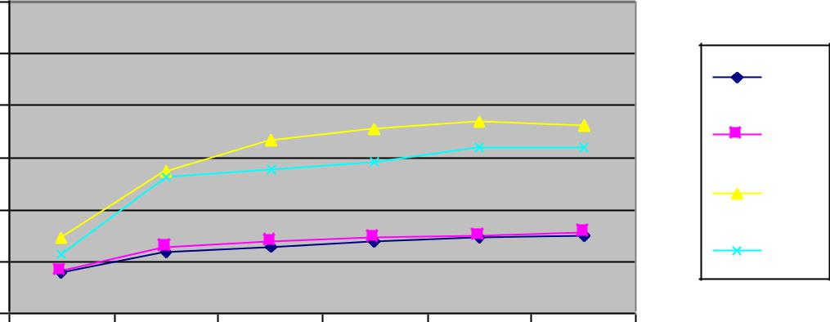

Đồ thị 4.1: Ảnh hƣởng của nồng độ rƣợu bổ sung đến

nồng độ acid acetic sinh ra

Từ đồ thị ta thấy nồng độ rƣợu bổ sung vào dịch lện men: 4%, 6%, 8%, 10% là khác nhau: hàm lƣợng acid acetic tăng dần khi hàm lƣợng rƣợu bổ sung từ 4%, 6%, 10%, 8%. Điều này có thể giải thích: do bản chất quá trình lên men acetic là quá trình oxy hóa rƣợu thành acid acetic với sự tham gia của oxy phân tử. Nhƣ vậy khi tăng hàm lƣợng rƣợu etylic thì hàm lƣợng acid acetic cũng tăng nhƣng chỉ tăng nhƣng đến một giới hạn. Rƣợu ethylic khi ở nồng độ cao còn là chất sát khuẩn nên môi trƣờng có hàm lƣợng rƣợu cao sẽ ức chế sự hoạt động của vi khuẩn Acetobactor.

Dựa vào kết quả bảng 4.1 và đồ thị 4.1 cho thấy nghiệm thức thu đƣợc tốt nhất ở thí nghiệm này là dịch lên men có bổ sung 8%V rƣợu ethylic.

Theo kết quả xử lý thống kê cho thấy: hàm lƣợng acid acetic thu đƣợc từ ngày 2 đến ngày 12 là khác biệt có ý nghĩa. Từ ngày 2 đến ngày 10 nồng độ acid acetic tăng nhanh, tuy nhiên từ ngày 10 đến ngày 12 nồng độ acid acetic tăng rất chậm dầ và giảm. Theo lý thuyết thì nồng độ acid cao sẽ ức chế trở lại sự sinh trƣởng và phát triển của vi khuẩn. Do đó sau 8-10 ngày là ta có thể thu sản phẩm và kết thúc quá trình lên men.

Kết luận: Điều kiện tốt nhất của thí nghiệm 1 là bổ sung 8%V rƣợu vào dịch lên men, sau thời gian 8-10 ngày thu đƣợc sản phẩm có nồng độ acid acetic đạt 3.54-3.69%.

4.2 Xác định phƣơng pháp lên men tối ƣu

Sau khi phối chế dịch lên men với nồng độ ƣợu bổ sung 8%, tiến hành lên men giấm bằng 3 phƣơng pháp khác nhau: lên men tĩnh, lên men có sục khí, lên men theo phƣơng pháp hồi lƣu cố định vi khuẩn trên giá thể. Ta thu đƣợc nồng độ acid acetic khác nhau ở các phƣơng pháp lên men.

Bảng 4.2: Nồng độ acetic theo khác phƣơng pháp lên men.

Thời gian |  | Nồng độ acid acetic (% )
(Ngày) | Lên men tĩnh |  | Lên men có sục khí |  | Lên men theo
(Ngày) | Lên men tĩnh |  | Lên men có sục khí |  | phƣơng pháp hồi lƣu
1 | 0,515 |  | 1,25 |  | 1,44
2 | 0,55 |  | 1,44 |  | 2,15
3 | 0,61 |  | 2,65 |  | 3,25
4 | 0,725 |  | 2,73 |  | 3,71
5 | 0,78 |  | 3,04 |  | 4,15
6 | 0,94 |  | 3,10 |  | 4,26
7 | 1,14 |  | 3,54 |  | 4,45
8 | 1,21 |  | 3,59 |  | 4,65
9 | 1,28 |  | 3,62 |  | 4,69
10 | 1,39 |  | 3,69 |  | 4,58

Acid acetic (%)

6
5
4 |  |  |  |  |  |  |  |  |  | Lên men t?nh
3 |  |  |  |  |  |  |  |  |  | Lên men đông
2 |  |  |  |  |  |  |  |  |  | Lên men h?i lƣu
1
0
1 | 2 | 3 | 4 | 5 | 6 | 7 | 8 | 9 | 10 | Ngày
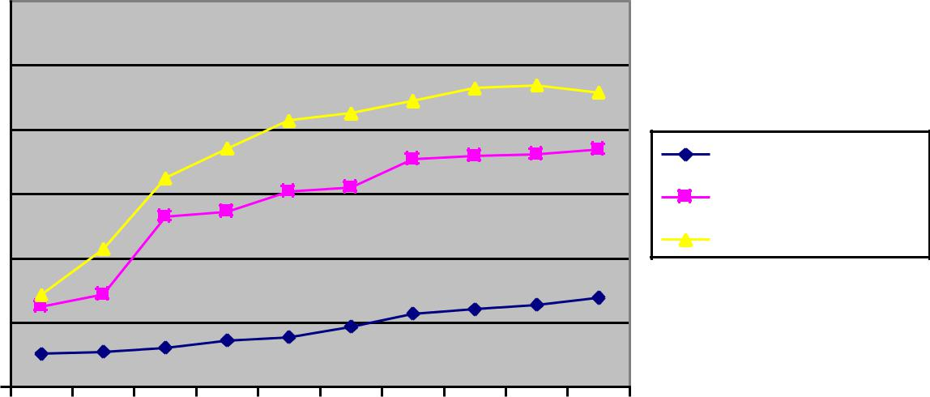

Đồ thị 4.2: Khảo sát các phƣơng pháp lên men

Qua mối liên hệ trên đồ thị ta thấy: hiệu quả lên men acid acetic của phƣơng pháp hồi lƣu định vi khuẩn trên giá thể nhanh hơn rất nhiều so với phƣơng pháp lên men động và tĩnh. Ở phƣơng pháp hồi lƣu định vi khuẩn trên giá thể, nồng độ acid ban đầu tăng rất nhanh nhƣng sau đó tăng chậm dần và giảm do nồng độ cơ chất giảm. Ở phƣơng pháp lên men động nồng độ acid acetic có tăng nhƣng chậm hơn phƣơng pháp hồi lƣu. Ở phƣơng pháp lên men tĩnh, ban đấu nồng độ acic tăng chậm là do chƣa có sự hình thành màng vi khuẩn giấm nhƣng đến khoảng 3-4 ngày trở đi thì nồng độ acic acetic bắt đầu tăng, lý do là lúc này đã hình thành nên màng vi khuẩn giấm trên bề mặt của bình lên men.

Sau 9 ngày lên men thì phƣơng pháp hồi lƣu cố định vi khuẩn trên giá thể đã đạt đƣợc nồng độ acid acetic là 4.67%, sản phẩm giấm rất trong. Phƣơng pháp lên men động, đạt đƣợc nồng độ acid acetic là 3.62%, sản phẩm giấm đục. Trong khi đó thì phƣơng pháp chậm chỉ đạt nồng độ acid acetic là 1.28%, tức là nhỏ hơn nhiều so với phƣơng pháp hồi lƣu cố định vi khuẩn trên giá thể. Để đạt đƣợc nồng độ acid acetic nhƣ phƣơng pháp hồi lƣu cố định vi khuẩn trên giá thể thì ở phƣơng pháp chậm phải mất một khoảng thời gian rất dài (khoảng 1,5 tháng).

Qua đây cho ta thấy đƣợc hiệu quả của phƣơng pháp hồi lƣu cố định vi khuẩn trên giá thể so với phƣơng pháp lên men động và tĩnh:

- Phƣơng pháp lên men hồi lƣu cố định vi khuẩn trên giá thể có nồng độ acid

acetic tăng nhanh là do thời gian tiếp xúc của vi khuẩn với dịch lên men tăng, bề

mặt tiếp xúc giữa vi khuẩn giấm và O₂ cao nên vi khuẩn giấm sử dụng cơ chất chính là C₂H₅OH và tạo ra sản phẩm là acid acetic .Với phƣơng pháp lên men hồi lƣu cố định vi khuẩn trên giá thể lớp vật liệu mang vi khuẩn vừa có tác dụng thông khí vừa là lớp vật liệu để cấy vi khuẩn acetic .Do vậy các tế bào vi khuẩn ít phân bố trong môi trƣờng lên men, đồng thời còn có tác dung nhƣ một lớp vật liệu lọc do đó sản phẩm lên men hồi lƣu trong hơn so với sản phẩm lên men động .

- Phƣơng pháp lên men động, sản phẩm lên men bị đục do đó sau khi lên men phải trải qua công đoạn lọc trong bằng hỗn hợp thạch 5% và Bentonit 0.3%.

- Phƣơng pháp lên men tĩnh, do hạn chế về bề mặt tiếp xúc giữa vi khuẩn giấm và O₂ nên lƣợng acid acetic tạo ra chậm hơn nhiều so với phƣơng pháp hồi lƣu

.Và chỉ đến khi màng vi khuẩn tạo ra đủ dày thì lúc này tốc độ acid acetic mới tăng nhanh.
- Qua số liệu xử lý thống kê cho thấy hàm lƣợng acid acetic tăng dần từ ngày 1 đến ngày 10. Ở phƣơng pháp lên men hồi lƣu cố định vi khuẩn trên giá thể, nồng độ acid acetic tăng cao từ ngày 1 đến ngày 7, tăng chậm từ ngày 7 đến ngày 9 và giảm nhẹ vào ngày 10. Quá trình trên diễn ra là do: lúc đầu nồng độ cơ chất cao nên nồng độ acid tăng nhanh, đến ngày 7 nồng độ cơ chất giảm, đến ngày 10 thì nồng độ

cơ chất không còn hoặc lúc này nồng độ acid cao ức chế hoạt động của vi khuẩn nên nồng độ acid giảm.

Kết luận: Phƣơng pháp lên men hồi lƣu cố định vi khuẩn trên giá thể là phƣơng pháp tối ƣu nhất. Sản phẩm giấm trong và có nồng độ acid acetic cao.Sau 7-9 ngày ta có thể kết thúc quá trình lên men và thu sản phẩm.

4.3 Khảo sát tính đa dạng của các loại chất mang vi khuẩn acetic.

Phối chế dịch lên men từ nƣớc dừa già với nồng độ rƣợu 8% sau đó cho lên men giấm trong các thiết bị hồi lƣu chứa chất mang bằng chất liệu cenlulose (bã mía) và bằng chất liệu polymer (xốp), ta thu đƣợc kết quả về nồng độ acid acetic nhƣ sau:

Bảng 4.3: Nồng độ acid acetic sinh ra.

Thời gian |  | Chất liệu chất mang
( Ngày )
( Ngày ) | Bã mía |  | Xốp
1 | 1,440 |  | 1,421
2 | 2,146 |  | 2,144
3 | 3,250 |  | 3,20
4 | 3,780 |  | 3,671
5 | 4,151 |  | 4,125
6 | 4,254 |  | 4,254
7 | 4,45 |  | 4,45

Acid acetic (%)

6
5 |  |  |  |  |  | Ch?t mang b?ng
4 |  |  |  |  |  | Ch?t mang b?ng
4 |  |  |  |  |  | polymer
3 |  |  |  |  |  | Ch?t mang b?ng
2 |  |  |  |  |  | cellulose
1
0 |  |  |  |  |  | Ngày
1 | 2 | 3 | 4 | 5 | 6 | 7
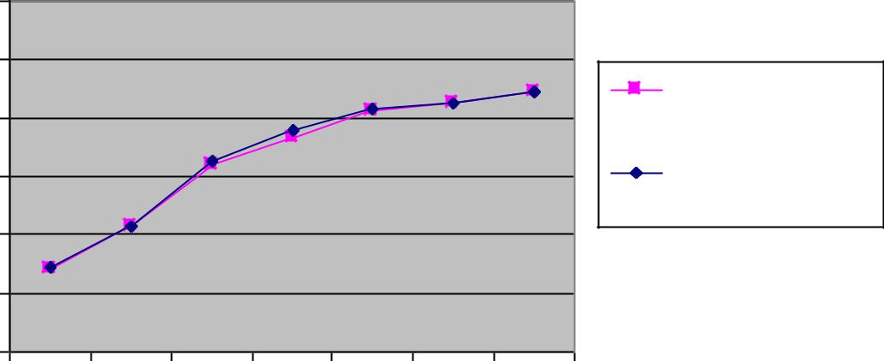

Đồ thị 4.3: Khảo sát tính đa dạng của các lọai chất mang

Qua xử lý thống kê và đồ thị ta thấy nồng độ acid acetic sinh ra trong 2 quá trình lên men tƣơng đƣơng nhau. Sản phẩm giấm từ quá trình lên men sử dụng vật liệu mang bằng cellulose có đặc điểm: trong, màu vàng nhạt, có mùi giấm đặc trƣng.Sản phẩm giấm từ quá trình lên men sử dụng vật liệu mang bằng polymer có đặc điểm: giấm trong, màu trắng đặc trƣng, không có mùi lạ.

Kết luận: Đối với chất mang bằng cellulose (bã mía), ta có thể sử dụng lên men các loại giấm trái cây vì giấm trái cây có màu. Còn đối với giấm tr ng ta sử dụng chất mang bằng polymer (xốp) để giấm có màu trắng đặc trƣng.
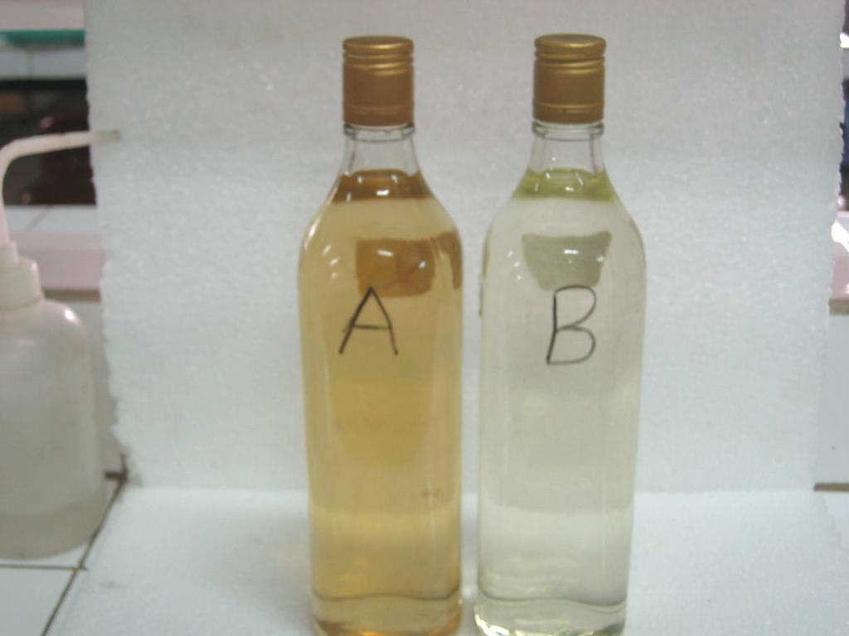

Hình 4.1: Sản phẩm giấm từ 2 quá trình lên men

- Sản phẩm từ quá trình lên men sử dụng vật liệu mang bằng cellulose

- Sản phẩm từ quá trình lên men sử dụng vật liệu mang bằng polymer
4.4 Thử nghiệm sản xuất giấm trái cây từ dịch trái cây lên men

4.4.1 Sản xuất giấm điều từ dịch điều đã lên men rƣợu

Dịch điều xử lý gelatin với tỷ lệ 1.5g/l, phối chế dịch để lên men rƣợu với 25⁰Brix, bổ sung 5% Saccharomyces cereviceae, cho lên men rƣợu trong 15 ngày.Thu dịch, tiếp tục cho lên men giấm trong thiết bị lên men hồi lƣu.

Kết quả thu đƣợc nhƣ sau:

Bảng 4.4: Nồng độ acid acetic từ giấm điều

Thời gian (ngày) | Nồng độ acetic (%)
1 | 1,25
2 | 2,38
3 | 3,15
4 | 3,52
5 | 4,01
6 | 4,36
7 | 4,42
8 | 4,55

Từ bảng trên ta thấy: nồng độ acid acetic tăng dần từ ngày 1 đến ngày 8. Nồng độ acid acetic tăng nhanh trong những ngày từ 1-4, vì lý do nồng độ cơ chất lúc này còn cao. Từ ngày 4-8, nồng độ acid acetic tăng chậm dần do lúc này nồng độ cơ chất đã giảm. Đến ngày thứ 8 nồng độ acid acetc đạt đƣợc là 4.55%.

Giấm điều trong, có màu nâu đỏ, mùi thơm dễ chịu, có thể sử dụng làm gia vị trong thực phẩm.
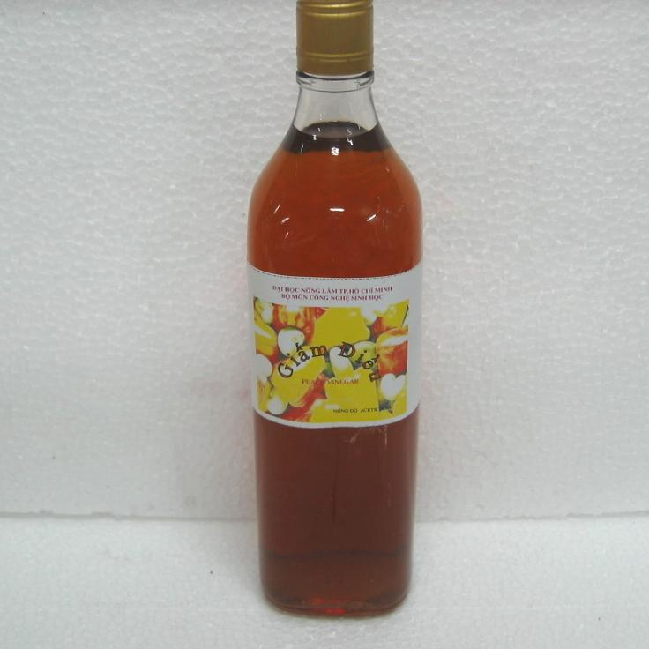

Hình 4.2: Sản phẩm giấm điều
Quá trình đƣợc thực hiện nhƣ sau:

Dịch điều đã đƣợc xử lý

Phối chế dịch lên men

(Saccharomyces cerreviceae 5%)

Lên men rƣợu (15 ngày)

Lắng tách men

Lên men giấm trong thiết bị lên men hồi lƣu

Sản phẩm

Vào chai

Thanh trùng

Thành phẩm

Sơ đồ 4.1: Quy trình sản xuất giấm điều

4.4.2 Sản xuất giấm saboche từ dịch saboche đã lên men rƣợu

Dịch saboche phối chế dịch lên men rƣợu với 22⁰Brix, bổ sung 5% Saccharomyces cereviceae, cho lên men rƣợu trong 15 ngày. Sau đó thu dịch trong, cho lên men giấm trong thiết bị lên men hồi lƣu.

Kết quả thu đƣợc:

Bảng 4.5: Nồng độ acid acetic từ giấm saboche

Thời gian ( Ngày ) | Nồng độ acetic (%)
1 | 1,46
2 | 2,23
3 | 2,62
4 | 3,15
5 | 3,75
6 | 4,37
7 | 4,82
8 | 5,11

Nồng độ acid acetic tăng rất nhanh. Đến ngày thứ 8 nồng độ acid acetic đạt 5.11%, lúc này có thể kết thúc quá trình lên men và thu sản phẩm.

Giấm saboche có màu nâu sẫm, trong, có mùi thơm đặc trƣng của saboche, dùng làm gia vị trong thực phẩm.
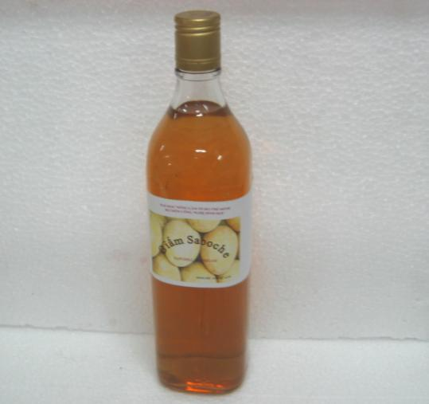

Hình 4.3: Sản phẩn giấm saboche

Quy trình thực hiện: Dịch saboche đã đƣợc xử lý

Phối chế dịch lên men

(Saccharomyces cerreviceae 5%)

Lên men rƣợu (15 ngày)

Lắng tách men

Lên men giấm trong thiết bị lên men hồi lƣu

Sản phẩm

Vào chai

Thanh trùng

Thành phẩm
Sơ đồ 4.2: Quy trình sản xuất giấm saboche 4.5 Sản xuất giấm trà xanh

Trà xanh mua từ chợ, xử lý, phối chế dịch lên men với nồng độ rƣợu bổ sung 8%, cho lên men trong thiết bị hồi lƣu.

Kết quả thu đƣợc nhƣ sau:

Bảng 4.6: Nồng độ acid acetic từ giấm trà

Thời gian ( Ngày ) | Nồng độ acetic (%)
1 | 1,21
2 | 1,74
3 | 2,22
4 | 2,76
5 | 3,47
6 | 4,29
7 | 4,38
8 | 4,51

Đối với phƣơng pháp lên men chậm nồng độ acid acetic đạt đƣợc rất ít sau thời gian dài lên men. Đối với phƣơng pháp hồi lƣu cố định vi khuẩn trên giá thể nồng độ acid acetic đạt đƣợc 4.51% sau 8 ngày lên men.

Sản phẩm giấm trà có màu vàng đậm, mùi thơm, có thể sử dụng trong thực phẩm. Giấm trà còn đƣợc dùng để chữa m ột số bệnh trong dân gian.
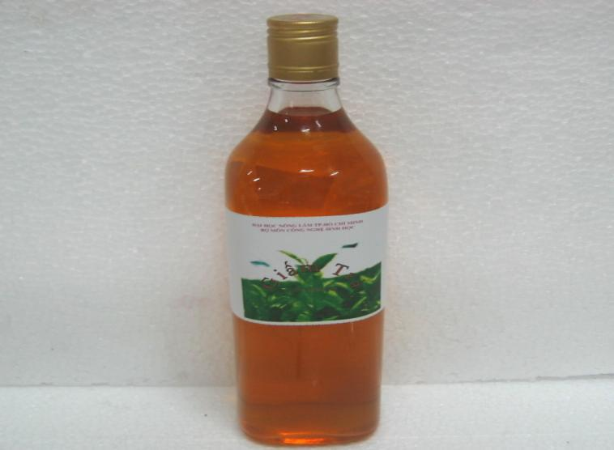

Hình 4.4: Sản phẩm giấm trà

Quy trình nhƣ sau:

Nƣớc trà xanh

Phối chế dịch lên men (8% rƣợu)

Lên men giấm trong thiết bị lên men hồi lƣu

Sản phẩm

Vào chai

Thanh trùng

Thành phẩm

Sơ đồ 4.3: Quy trình sản xuất giấm từ trà
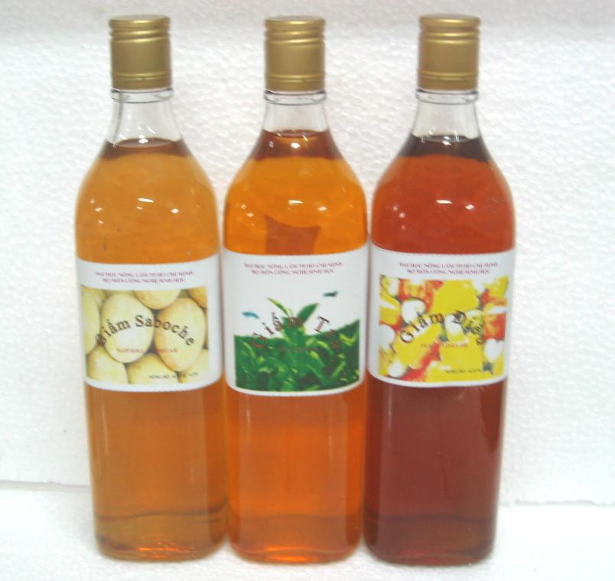

Hình 4.5: Các sản phẩm giấm
Chƣơng 5. KẾT QUẢ VÀ ĐỀ NGHỊ

1 KẾT LUẬN
Từ những kết quả nghiên cứu trên có thể rút ra những kết luận

- Xác định đƣợc nồng độ rƣợu thích hợp cho quá trình lên men giấm từ nƣớc dừa già là 8%.

- Phƣơng pháp lên men tối ƣu là phƣơng pháp lên men hồi lƣu, sản phẩm giấm

sinh ra có nồng độ acid acetic cao và chất lƣợng tốt.

3. Sử dụng chất mang có chất liệu bằng cellulose hay polymer đều cho nồng độ acid acetic tƣơng đƣơng nhau. Tuy nhiên, đối với chất mang bằng chất liệu cellulose (bã mía),sản phẩm giấm rất trong nhƣng không có màu trắng đặc trƣng của giấm dừa; đối với chất mang bằng chất liệu polymer (xốp), sản phẩm giấm trong và có màu trắng đặc trƣng của giấm dừa.

- Bằng phƣơng pháp hồi lƣu cố định vi khuẩn trên giá thể chúng tôi đã sản xuất đƣợc một số giấm trái cây có mùi thơm đặc trƣng, giàu vitamin nhƣ: giấm điều, giấm saboche, giấm trà.

2 ĐỀ NGHỊ

- Khảo sát thêm nhiều loại dịch trái cây (sơri, xoài,…) để lên men giấm nhằm đa dạng hóa sản phẩm.

- Khảo sát một số loại chất mang khác nhƣ: xơ mƣớp, hột xoài - phế phẩm của công nghệ xoài s ấy -, lõi bắp…

- Nghiên cứu kỹ ảnh hƣởng của chất mang bằng polymer đến giấm thành

phẩm.

- Tiến hành thử nghiệm ở quy mô lớn hơn có thể áp dụng trong quy mô công nghiệp.
TÀI LIỆU THAM KHẢO

I.TIẾNG VIỆT

  - Nguyễn Lân Dũng và ctv, 1978. Một số phương pháp nghiên cứu vi sinh vật học. Nxb Khoa học - Kỹ thuật

  - Quách Đĩnh và ctv, 1996. Công nghệ sau thu hoạch và chế biến rau quả.

Nxb Khoa học - Kỹ thuật.

  - Vƣơng Thị Việt Hoa, 2003. Giáo trình thực tập vi sinh thực phẩm. Trƣờng đại học Nông Lâm.

  - Phạm Hoàng Hộ, 1970. Nghiên cứu sử dụng tổng hợp cây dừa. Nxb Giáo dục.

  - Nguyễn Đức Lƣợng, 2002. Công nghệ vi sinh, tập 2. Nxb Đại Học Quốc Gia Thành Phố Hồ Chí Minh.

  - Bộ Nông Nghiệp, 2000. Dinh dưỡng ứng dụng và chế biến thực phẩm. Nxb Nông nghiệp Hà Nội.

  - Lê Văn Nhƣơng, 1990. Nghiên cứu công nghệ lên men sản xuất giấm năng suất cao. Nxb Nông nghiệp Hà Nội.

  - Lƣơng Đức Phẩm, 1998. Công nghệ vi sinh. Nxb Nông nghiệp Hà Nội.

  - Trần Thị Thanh, 2001. Công nghệ vi sinh. Nxb Giáo dục

  - Đồng Thị Thanh Thu. Sinh hóa ứng dụng. Đại Học Khoa Học Tự Nhiên Thành Phố Hồ Chí Minh.

  - Lê Ngọc Tú, 1977. Tận dụng phế liệu của công nghệ thực phẩm. Nxb

Khoa học - kỹ thuật.

  - Một số đề tài liên quan đến giấm.

- TÀI LIỆU TIẾNG ANH

  - Abrini.J và ctv, 1992. Growth and acetic acid production inhibition. Sarfactant Biotechol.lett.
- Agency.D. 1998. In the present of growth stimulating nutrients acetic acid production. P. Patent JPN. Number 76631.

- Ebner. H. 1985. Process for the production of Vinegar. P.paten. Number 4583078

PHỤ LỤC

Phụ lục 1: Ảnh hƣởng của nồng độ rƣợu bổ sung vào dịch lên men đến hàm lƣợng acid acetic tạo thành

Analysis of variance ( ACETIC 4 )

-------------------------------------------------------------------------

-------
Source of variation Sum of Squares d.f. Mean square
Sig. level

F-ratio

------------------------------------------------------------------------- -------

Between groups | 1.0665163 | 5 | .2133033 | 2668.144
.0000
Within groups | .0009593 | 12 | .0000799

----------------------------------------------------------------------- -----

Total (corrected) | 1.0674756 | 17

Bảng trắc nghiệm LSD so sánh trung bình độ biến thiên hàm lƣợng acid acetic trong các ngày lấy mẫu ở nồng độ ruợu bổ sung 4%.

Multiple range analysis for ACETIC4.NDACE4 by ACETIC4.NGAY ------------------------------------------------------------------------- -------

Method: 95 Percent LSD
Level Count Average Homogeneous Groups

-------------------------------------------------------------------------

-------
2 | 3 | .7766667 | X
4 | 3 | 1.1720000 | X
6 | 3 | 1.2630000 | X
8 | 3 | 1.4040000 | X
10 | 3 | 1.4466667 | X
12 | 3 | 1.5020000 | X

----------------------------------------------------------------------

Analysis of variance ( ACETIC 6 )

-------------------------------------------------------------------------

-------
Source of variation Sum of Squares d.f. Mean square
Sig. level

F-ratio

-------------------------------------------------------------------------

-------
Between groups | 1.1349705 | 5 | .2269941 | 3387.972
.0000
Within groups | .0008040 | 12 | .0000670

-------------------------------------------------------------------------
-------
Total (corrected) | 1.1357745 | 17

Bảng trắc nghiệm LSD so sánh trung bình độ biến thiên hàm lƣợng acid acetic trong các ngày lấy mẫu ở nồng độ ruợu bổ sung 6%.

Multiple range analysis for ACETIC6.NDACE6 by ACETIC6.NGAY

-------------------------------------------------------------------------

-------
Method: 95 Percent LSD
Level Count Average Homogeneous Groups

------------------------------------------------------------------------- -------

2 | 3 | .8020000 | X
4 | 3 | 1.2900000 | X
6 | 3 | 1.3800000 | X
8 | 3 | 1.4510000 | X
10 | 3 | 1.5100000 | X
12 | 3 | 1.5500000 | X

Analysis of variance ( ACETIC 8 )

-------------------------------------------------------------------------

-------
Source of variation Sum of Squares d.f. Mean square F-ratio
Sig. level

-------------------------------------------------------------------------
-------
Between groups | 11.152228 | 5 | 2.2304456 | 20074.010
.0000
Within groups | .001333 | 12 | .0001111

------------------------------------------------------------------------- -------

Total (corrected) | 11.153561 | 17

Bảng trắc nghiệm LSD so sánh trung bình độ biến thiên hàm lƣợng acid acetic trong các ngày lấy mẫu ở nồng độ ruợu bổ sung 8%.

Multiple range analysis for ACETIC8.NDACE8 by ACETIC8.NGAY

------------------------------------------------------------------------- -------

Method: 95 Percent LSD
Level Count Average Homogeneous Groups

-------------------------------------------------------------------------
-------
2 | 3 | 1.4400000 | X
4 | 3 | 2.7400000 | X
6 | 3 | 3.3366667 | X
8 | 3 | 3.5366667 | X
12 | 3 | 3.6100000 | X
10 | 3 | 3.6800000 | X

-----------------------------------------------------------------------

Analysis of variance ( ACETIC 10 )

-------------------------------------------------------------------------
-------
Source of variation Sum of Squares d.f. Mean square F-ratio

Sig. level

-------------------------------------------------------------------------

-------
Between groups | 9.7154978 | 5 | 1.9430996 | 18379.292
.0000
Within groups | .0012687 | 12 | .0001057

------------------------------------------------------------------------- -------
Total (corrected) | 9.7167664 | 17

Bảng trắc nghiệm LSD so sánh trung bình độ biến thiên hàm lƣợng acid acetic trong các ngày lấy mẫu ở nồng độ ruợu bổ sung 10%.

Multiple range analysis for ACETIC10.NDACE10 by ACETIC10.NGAY ------------------------------------------------------------------------- -------

Method: 95 Percent LSD
Level Count Average Homogeneous Groups

-------------------------------------------------------------------------
-------
2 | 3 | 1.1460000 | X
4 | 3 | 2.0400000 | X
6 | 3 | 2.7633333 | X
8 | 3 | 2.9100000 | X
10 | 3 | 3.1800000 | X
12 | 3 | 3.2100000 | X

-----------------------------------------------------------------------

Phụ lục 2: So sánh các phƣơng pháp lên men

Analysis of variance ( ACETIC TINH )

-------------------------------------------------------------------------

-------
Source of variation Sum of Squares d.f. Mean square F-ratio
Sig. level

-------------------------------------------------------------------------
-------
Between groups | 2.8362323 | 9 | .3151369 | 16986.682
.0000
Within groups | .0003710 | 20 | .0000186

------------------------------------------------------------------------- -------

Total (corrected) | 2.8366033 | 29

Bảng trắc nghiệm LSD so sánh trung bình độ biến thiên hàm lƣợng acid acetic trong các ngày lấy mẫu ở phƣơng pháp lên men tĩnh

Multiple range analysis for ACETICT.NDACET by ACETICT.NGAY ------------------------------------------------------------------------- -------

Method: 95 Percent LSD
Level Count Average Homogeneous Groups

------------------------------------------------------------------------- -------

1 | 3 | .5153333 | X
2 | 3 | .5533333 | X
3 | 3 | .6116667 | X
4 | 3 | .7253333 | X
5 | 3 | .7846667 | X
6 | 3 | .9436667 | X
7 | 3 | 1.1436667 | X
8 | 3 | 1.2180000 | X
9 | 3 | 1.2836667 | X

10 | 3 | 1.3936667 | X
 |  | Analysis of variance ( ACETIC DONG )

------------------------------------------------------------------------- -------

Source of variation Sum of Squares d.f. Mean square F-ratio
Sig. level
-------------------------------------------------------------------------
-------
Between groups | 21.101932 | 9 | 2.3446591 | 152580.852
.0000
Within groups | .000307 | 20 | .0000154

------------------------------------------------------------------------- -------
Total (corrected) | 21.102239 | 29

Bảng trắc nghiệm LSD so sánh trung bình độ biến thiên hàm lƣợng acid acetic trong các ngày lấy mẫu ở phƣơng pháp lên men động.

Multiple range analysis for ACETICD.NDACED by ACETICD.NGAY ------------------------------------------------------------------------- -------

Method: 95 Percent LSD
Level Count Average Homogeneous Groups
-------------------------------------------------------------------------

-------
1 | 3 | 1.2510000 | X
2 | 3 | 1.4410000 | X
3 | 3 | 2.6516667 | X
4 | 3 | 2.7313333 | X
5 | 3 | 3.0410000 | X
6 | 3 | 3.1100000 | X
7 | 3 | 3.5440000 | X
8 | 3 | 3.5910000 | X
9 | 3 | 3.6210000 | X
10 | 3 | 3.6940000 | X
 |  | Analysis of variance ( ACETIC HOI )

------------------------------------------------------------------------- -------

Source of variation Sum of Squares d.f. Mean square
Sig. level

F-ratio

-------------------------------------------------------------------------
-------
Between groups | 34.513816 | 9 | 3.8348684 | 9956.387
.0000
Within groups | .007703 | 20 | .0003852

-------------------------------------------------------------------------
-------
Total (corrected) | 34.521519 | 29

Bảng trắc nghiệm LSD so sánh trung bình độ biến thiên hàm lƣợng acid acetic trong các ngày lấy mẫu ở phƣơng pháp lên men hồi lƣu cố định vi khuẩn trên giá thể.

Multiple range analysis for ACETICH.NDACEH by ACETICH.NGAY

-------------------------------------------------------------------------

-------
Method: 95 Percent LSD

Level Count Average

Homogeneous Groups

-------------------------------------------------------------------------

-------
1 | 3 | 1.4416667 | X
2 | 3 | 2.1520000 | X
3 | 3 | 3.2533333 | X
4 | 3 | 3.7120000 | X
5 | 3 | 4.1516667 | X
6 | 3 | 4.2643333 | X
7 | 3 | 4.4883333 | X
10 | 3 | 4.5833333 | X
8 | 3 | 4.6556667 | X
9 | 3 | 4.6933333 | X

Phụ lục 3: Khảo sát tính đa dạng các loại chất mang (thí nghiệm 3) Bảng Anova phân tích phƣơng sai trong thí nghiệm 3

Analysis of Variance for ACETIC3.NDACE - Type III Sums of Squares ------------------------------------------------------------------------- -------

Source of variation

Sum of Squares

d.f.

Mean square

F-ratio

Sig. level

-------------------------------------------------------------------------
-------
MAIN EFFECTS
A:ACETIC3.NGAY | 50.163469 | 6 | 8.3605782 | 350.995
.0000
B:ACETIC3.NLIEU | .004006 | 1 | .0040063 | .168
.6892
INTERACTIONS
AB | .1824936 | 6 | .0304156 | 1.277
.2996
RESIDUAL | .6669503 | 28 | .0238197
-------------------------------------------------------------------------
-------
TOTAL (CORRECTED) | 51.016920 | 41

Bảng trắc nghiệm LSD so sánh trung bình độ biến thiên hàm lƣợng acid acetic trong các ngày lấy mẫu ở thí nghiệm 3.

Multiple range analysis for ACETIC3.NDACE by ACETIC3.NGAY ------------------------------------------------------------------------- -------

Method: 95 Percent LSD
Level Count LS Mean Homogeneous Groups
-------------------------------------------------------------------------

-------
1 | 6 | 1.4315000 | X
2 | 6 | 1.9785333 | X
3 | 6 | 3.2305000 | X
4 | 6 | 3.7265000 | X
5 | 6 | 4.1381333 | X
6 | 6 | 4.2541333 | X
7 | 6 | 4.4511667 | X

Bảng LSD so sánh trung bình độ biến thiên hàm lƣợng acid acetic ở 2 quá trình lên men với các chất liệu mang khác nhau.

Multiple range analysis for ACETIC3.NDACE by ACETIC3.NLIEU

-------------------------------------------------------------------------
-------
Method: 95 Percent LSD

Level Count LS Mean Homogeneous Groups
-------------------------------------------------------------------------
-------
B | 21 | 3.3060143 | X
X | 21 | 3.3255476 | X

-----------------------------------------------------------------------

- Chất liệu mang là bã mía

- Chất liệu mang là xốp

Phụ lục 4: Phƣơng pháp xác định độ chua.

Định nghĩa: Độ chua bao gồm các loại acid có trong thực phẩm. Các acid này hoặc có sẵn tự nhiên trong thực phẩm (acid hữu cơ trong quả, trong sữa…) hoặc đƣợc cho vào thực phẩm với mục đích chế biến hoăc các acid sinh ra trong quá trình chuyển hóa thực phẩm.

Nguyên lý: Dùng một dung dịch kiềm chuẩn (KOH hay NaOH) để trung hòa hết các acid có trong thực phẩm, với phenoltalin là chỉ thị màu.

Cách tiến hành: Lấy chính xác 10 ml dung dịch mẫu thử cho vào bình định mức 50 ml, cho thêm nƣớc cất vừa đủ 30 ml. Lấy dịch thử cho vào bình tam giác, cho thêm 2 giọt phenoltalin chuẩn độ với NaOH 0,1 N cho đến khi d ịch thử có màu hồng nhạt bền vững.

Tính kết quả: Độ acid theo phấn trăm (%X) tính bằng công thức X = k * n * 100/V

Trong đ ó:

n = s ố ml NaOH 0,1N sử dụng để chuẩn độ 30 ml dịch thử.

V = thể tích mẫu thử.
k = hệ số loại acid (acid acetic k = 0,006).

